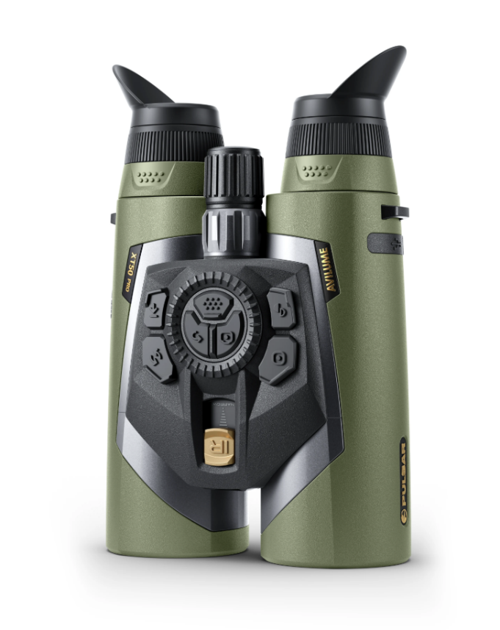
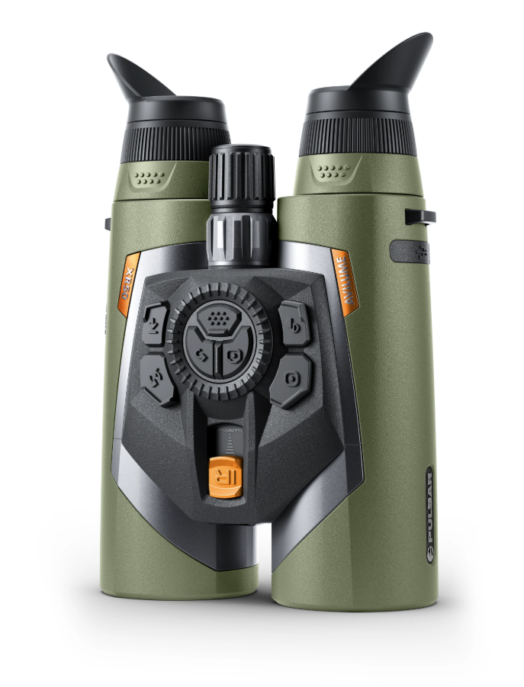
Avilume XR50/XT50 Pro
käyttöopas

Sisällysluettelo
Sisällysluettelo 3
Tekniset tiedot 6
Tietoja laitteesta 9
Kuvaus 9
Pakkauksen sisältö 10
Osat ja hallintalaitteet 11
Ominaisuudet 13
Virtalähde 14
Varotoimet 14
Akun käyttöä koskevat suositukset 14
Akun lataaminen 15
Akun asennus 18
Ulkoinen virtalähde 20
Käyttöönotto 21
Painikkeiden käyttö 27
Käyttöliittymä 31
Tilarivi 31
Pikavalikko 34
Päävalikko 35
Tarkkailu- ja zoomauspainikkeet 36
Laseretäisyysmittari 36
Kuva kuvassa 37
Zoomaa painikkeen painalluksella 38
IR-taso 38
Kuvasäädöt 39
Kirkkaus 39
Kontrasti 39
Tallennetaan lämpökuvan asetukset 39
Käytettävissä olevat paletit 39
Vahvistus 41
Tasoitus 41
Näytön himmennys 41
Käyttöliittymän kirkkaus 41
Kuvan vakautus 42
Laitteen asetukset 43
Wi-Fi 43
Wi-Fi-asetukset 43
Kalibrointi 43
Sammutus käyttämättömyyden jälkeen 44
Ohjausasetukset 44
Haptinen värinäilmoitus 45
Virransäästötila 46
Media 47
Tallennus äänellä 47
Videon pakkaus 47
Median päällekkäistila 47
Alusta mediakiekko 47
Järjestelmäasetukset 48
Kieli 48
Päivämäärä 48
Aika 48
Mittayksiköt 48
Palauta oletusasetukset 48
Kuvan pikselien korjaus 48
Laitetiedot 50
Toiminnot 51
Digitaalikanavatilat 51
Videotallennus ja valokuvaus 53
Laseretäisyysmittarin käyttö 56
Hienosäätöinen digitaalinen zoom 59
Wi-Fi-toiminto 59
Laitteen kiinnittäminen kolmijalkaan 60
USB-liitäntä 61
Ohjelmisto 64
Wild Vision 64
Laiteohjelmiston päivitys 65
Huolto 66
Tekninen tarkastus 66
Tekninen huolto 66
Varastointi 66
Vianmääritys 67
Lainsäädännön noudattaminen ja vastuuvapauslausekkeet 74

Tekniset tiedot
Malli | XR50 | XT50 Pro
Tuotenumero | 77540 | 77541
Mikrobolometri
Tyyppi | jäähdyttämätön | jäähdyttämätön
Tarkkuus, pikseliä | 640×480 | 1280×1024
Pikseliväli, µm | 12 | 12
Anturin NETD, mK | < 35 | < 35
Järjestelmän NETD, mK | < 18 | < 20
Kuvataajuus, Hz | 50 | 50
Digitaalinen anturi
Tyyppi | CMOS | CMOS
Tarkkuus, pikseliä | 3840×2160 | 3840×2160
Optiset ominaisuudet
Lämpökuvauskanava:
Objektiivi | 50 mm F/1,0 | 50 mm F/1,0
Suurennus, x | 4 – 32 | 2 – 24
Kuvakulma (vaakasuora), °/m@100 | 8,8 / 15,4 | 17,5 / 30,7
Havaitsemisetäisyys (hirvieläimen kaltainen kohde), m | 2300 | 2300
Digitaalinen kanava:
Polttoväli | 50 mm | 50 mm
Suurennus, x | 6,5 – 26 | 6,5 – 26
Digitaalinen zoom | x1, x2, x4 | x1, x2, x4
Kuvakulma (vaakasuora), °/m@100 | 5,8 / 10,2 | 5,8 / 10,2
Pienin tarkennusetäisyys, m/jaardi | 3 / 3,28 | 3 / 3,28
Silmäetäisyys, mm/tuuma | 13 / 0,51 | 13 / 0,51
Ulosmenopupillin halkaisija, mm/tuuma | 5 / 0,2 | 5 / 0,2
Diopterisäätö, D | -5/+5 | -5/+5
Pupillien välisen etäisyyden säätö, mm / tuuma | 62,5 – 74 / 2,46 – 2,91 | 62,5 – 74 / 2,46 – 2,91
Näyttö
Tyyppi | AMOLED | AMOLED
Tarkkuus, pikseliä | 1920×1080 | 1920×1080
Käyttöominaisuudet
Virtalähde, V | 3,7 | 3,7
Akun tyyppi / Kapasiteetti / Lähtöjännite | Li-Ion-akku APS 5 / 4900 mAh | Li-Ion-akku APS 5 / 4900 mAh
Ulkoinen virtalähde | 5 V, 9 V (USB Type-C Power Delivery) | 5 V, 9 V (USB Type-C Power Delivery)
Käyttöaika kahdella APS 5 -akulla lämpötilassa t=22 °C, tuntia* | 10 | 8
Suojausluokka, IP-koodi (IEC60529) | IP67 | IP67
Käyttölämpötila-alue, °С /° F | -25 … +40 / -13 … 104 | -25 … +40 / -13 … 104
Mitat, mm / tuuma | 207x132x72,5 / 8,2×5,2×2,9 | 207x132x72,5 / 8,2×5,2×2,9
Paino (akun kanssa), kg / oz | 1 / 35,3 | 1 / 35,3
Videotallennin
Video- ja valokuvien resoluutio, pikseliä | 1440×1080 | 1440×1080
Video- ja valokuvamuoto | .mp4 / .jpg | .mp4 / .jpg
Sisäinen muisti | 64 Gb | 64 Gb
Wi-Fi-kanava**
Taajuus | 2,4/5 GHz | 2,4/5 GHz
Standardi | IEEE 802.11 b/g/n/ac | IEEE 802.11 b/g/n/ac
Bluetooth
Langaton protokolla | BLE 4.2 | BLE 4.2
Laseretäisyysmittari
Aallonpituus, nm | 905 | 905
Suurin mittausalue, m/jaardi*** | 1500/1640 | 1500/1640
IR-valonlähde
Tyyppi | LED | LED
Aallonpituus, nm | 850 | 850
* Todellinen käyttöaika riippuu Wi-Fi-yhteyden, videotallentimen, sisäänrakennetun laseretäisyysmittarin, Bluetoothin, infrapunavalon, aktiivisten havainnointikanavien ja aktivoidun virransäästötilan käytön määrästä.
**Vastaanottokantama voi vaihdella useiden tekijöiden, kuten esteiden ja muiden Wi-Fi-verkkojen, mukaan.
***Riippuu tarkkailtavan kohteen ominaisuuksista ja ympäristöolosuhteista.

Tietoja laitteesta

Kuvaus
Avilume-monispektriset kiikarit ovat huipputeknologisia laitteita, jotka on suunniteltu monenlaisiin käyttötarkoituksiin, kuten lintujen ja villieläinten havainnointiin, maastossa suunnistamiseen, etsintäoperaatioihin ja ulkoiluretkiin.
Avilume-kiikareilla voit vaihtaa nopeasti lämpökuvaus- ja digitaalikanavien välillä. Digitaalikanavaa voidaan käyttää sekä väri- että mustavalkotilassa. Laite tukee Duo-monispektritilaa, jossa yhden kanavan kuva näkyy pääikkunassa ja toisen kanavan kuva PiP-ikkunassa (Picture in Picture).
Lämpökuvauskanavaa voidaan käyttää sekä yöllä että päivällä, myös vaikeissa sääolosuhteissa (sumu, savusumu, sade) ja esteiden (oksat, korkea ruoho, tiheät pensaat jne.) ollessa läsnä, jotka vaikeuttavat kohteiden havaitsemista.
Digitaalisessa tilassa laite mahdollistaa havainnoinnin sekä päivällä että yöllä. Yöolosuhteissa on suositeltavaa käyttää tarkennettavaa infrapunavalaistinta.

Aloita tutustumalla seuraaviin osioihin:
Akun lataaminen
Akun asennus
Aloitus
Laseretäisyysmittarin käyttö
Wild Vision

Pakkauksen sisältö
- Avilume-monispektriset kiikarit
- APS 5 -akku (2 kpl)
- APS 5 -akun suojukset (2 kpl)
- APS 5 -laturi
- Virtalähde
- USB Type-C -kaapeli ja Type-A-sovitin
- Kiikareiden kantolaukku
- Kiikareiden kantohihna
- Kaulahihna
- Optiikan puhdistusliina
- Pikaopas
- Takuukortti
- Jalustan sovitin

Osat ja säätimet
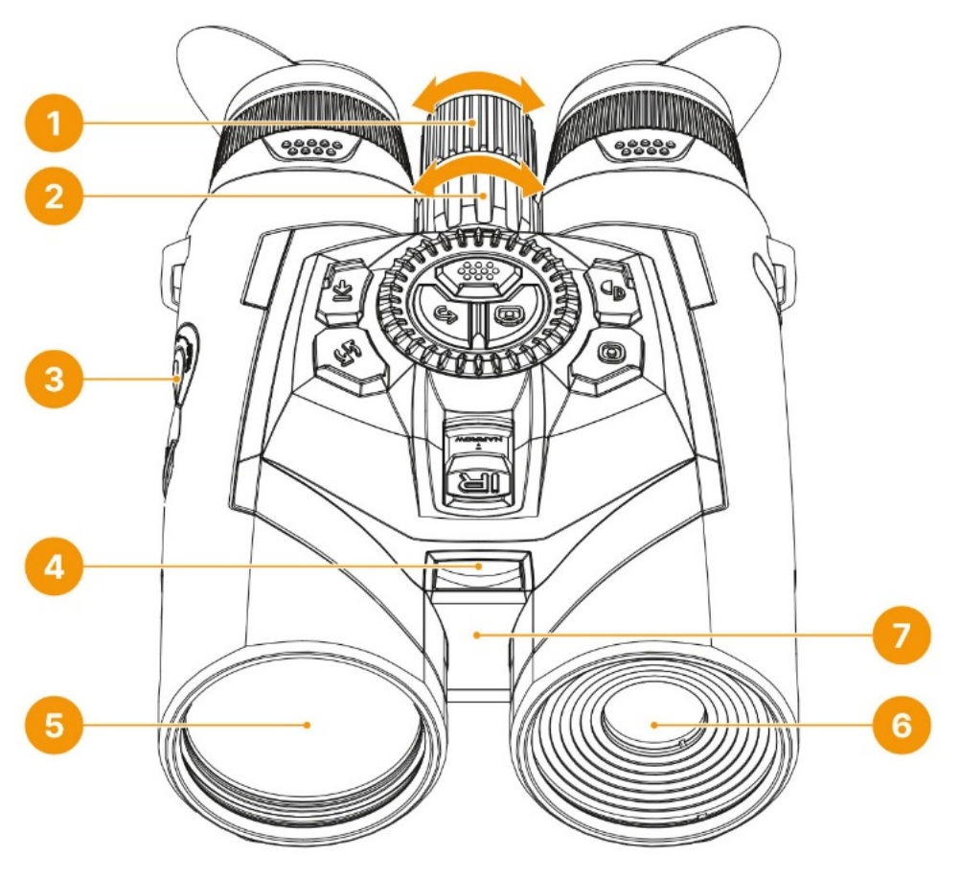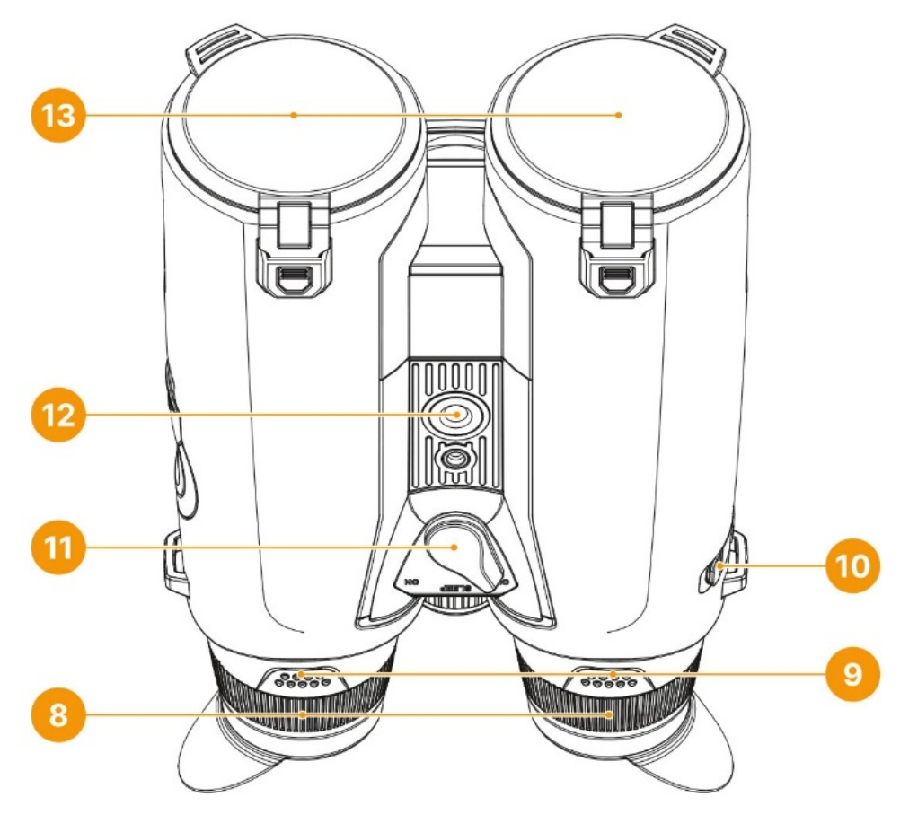

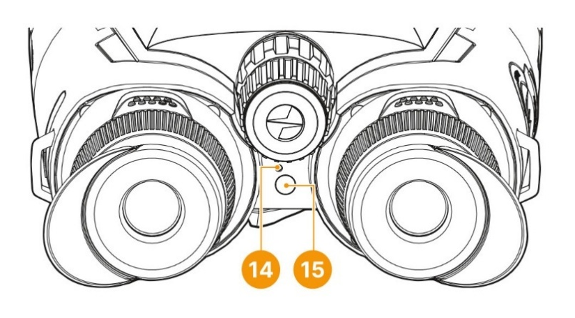
- Lämpökanavan tarkennusrengas
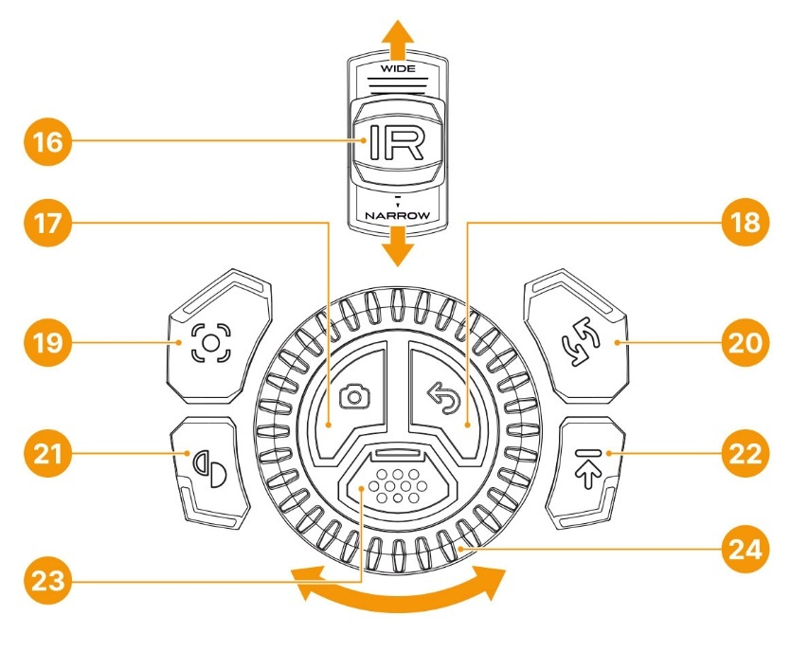
- Digitaalisen kanavan tarkennusrengas
- Paristokotelo
- IR-valonlähde
- Lämpökanavan linssi
- Digitaalikanavan linssi
- Laseretäisyysmittari
- Diopterisäätörenkaat
- Okulaarit
- USB-C-portti
- ON/Sleep/OFF-kytkin
- Jalustan kiinnityskanta
- Objektiivin suojukset
- Mikrofoni
- Läheisyysanturi
- IR-tarkennuskytkin
- REC-painike
- TAKA-painike
- Kalibrointi-/vakautuspainike
- DUO-painike
- MODE-painike
- LRF-painike
- MENU-painike
- Ohjausrengas

Ominaisuudet
- Monispektrinen kuva – digitaalinen ja lämpökuva
- Käyttö ympäri vuorokauden – päivällä, yöllä, hämärässä
- Yhdistetyt monispektriset kuva kuvassa -tilat
- 4K-digitaalinen täysvärisensori
- HD 1280×1024/12 µm:n huippuluokan lämpökuvasensori (XT50-mallissa)
- Sisäänrakennettu tehokas laseretäisyysmittari
- Tarkennettava infrapunavalaistin
- Optimoitu yhden käden käyttöön
- Vasenkätinen käyttötila
- Uusi käyttäjäystävällinen graafinen käyttöliittymä
- Klassinen päiväkäyttöön tarkoitettu kiikarin muotoilu
- 9-värinen näyttöpaletti
- 3 kalibrointitilaa: manuaalinen, puoliautomaattinen ja automaattinen
- Pitkä tunnistusetäisyys
- Sujuva digitaalinen zoom
- 3 herkkyystasoa: Normaali, Korkea, Ultra
- Näytön automaattinen sammutus ( ) lähestymisanturin avulla
- Näytön himmennystoiminto
- Automaattinen sammutustoiminto
- Kuvanvakain
- Viallisten pikselien korjaus
- Laitteen laiteohjelmiston päivitys ilmaisen Wild Vision -sovelluksen avulla
- Laaja käyttölämpötila-alue -25 °С – +40°С (-13 °F … 104 °F)
- Täysin veden- ja pölytiivis, IP67
- Jalustakiinnike

Video- ja äänitallennus
- Sisäänrakennettu video- ja äänitallennin
- Integroitu iOS- ja Android-laitteisiin
- Wi-Fi-kaukosäädin ja katselu älypuhelimella
- Valokuvien ja videoiden tallennus pilvipalveluun Wild Vision -sovellusta käytettäessä

Akku
- Nopeasti vaihdettava litiumioniakku APS 5
- Lataaminen USB-varavirtalähteestä
- Pikalataus

Virtalähde

Varotoimet
- Käytä vain akkupaketin mukana toimitettua laturia. Muiden laturien käyttö voi vahingoittaa akkupakettia tai laturia korjaamattomasti ja aiheuttaa tulipalon.
- Älä lataa akkuja heti sen jälkeen, kun olet siirtänyt laitteen ja akut kylmästä paikasta lämpimään. Odota vähintään 30 minuuttia, jotta laite ja akut ehtivät lämmetä.
- Älä jätä akkua ilman valvontaa latauksen aikana.
- Älä koskaan käytä muunneltua tai vaurioitunutta laturia.
- Älä jätä akkua laturiin kytkettynä verkkolaitteeseen, kun lataus on päättynyt.
- Älä altista akkuja korkeille lämpötiloille tai avotulelle.
- Älä käytä akkuja virtalähteenä laitteissa, jotka eivät tue APS-akkuja.
- Älä pura tai taivuta akkuja tai laturia.
- Älä pudota tai lyö akkuja tai laturia.
- Akkuja ja laturia ei ole tarkoitettu upotettavaksi veteen.
- Pidä akkupaketti lasten ulottumattomissa.

Suositukset akkujen käytölle
- Pitkäaikaista varastointia varten akut tulisi ladata osittain – 50–80 %:iin.
- Akkujen lataus tulisi suorittaa 0 °C … +35 °C (32 °F … 95 °F) ympäristön lämpötilassa. Muussa tapauksessa akun käyttöikä lyhenee merkittävästi.
- Kun akkuja käytetään alle nollan (alle 32 °F) ympäristölämpötiloissa, akun kapasiteetti pienenee; tämä on normaalia eikä vika.
- Älä käytä akkuja lämpötiloissa, jotka eivät ole välillä -25 °C … +40 °C (-13 °F … 104 °F) – se voi lyhentää akun käyttöikää.
- Akussa on oikosulkusuojaus. Kaikkia tilanteita, jotka voivat aiheuttaa oikosulun, tulisi kuitenkin välttää.

Akun lataaminen
Avilume-kiikareiden mukana toimitetaan irrotettava ja ladattava APS5-litiumioniakku. Akku on ladattava ennen ensimmäistä käyttökertaa.
Tilarivillä näkyvä kuvake vilkkuu, kun akun varaus on vähissä. Akku on ladattava.
Vaihtoehto 1
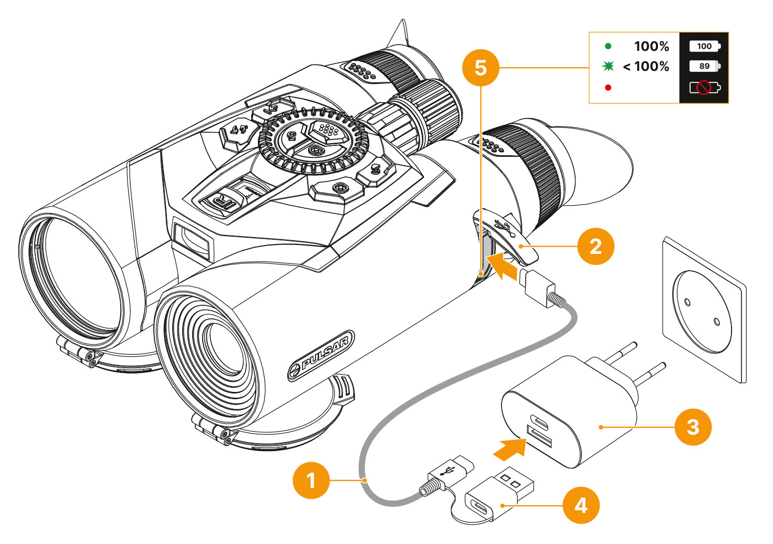
- Aseta APS5-akku laitteen akkukoteloon.
- Liitä USB Type-C -kaapeli (1) laitteen USB Type-C -liittimeen (2).
- Liitä USB-kaapelin (1) toinen pää virtalähteeseen (3) irrottamalla USB Type-A -sovitin (4).
- Kytke virtalähde (3) 100–240 V:n pistorasiaan.
- Odota, kunnes akku on täysin ladattu (ilmaisin tilapalkissa: ).
Huomautus: laitteen rungossa USB Type-C -liittimen vieressä on valodiodi (5), joka ilmaisee akun varaustason, kun laite on sammutettu.

LED-merkkivalo | Akun tila
 | Akku latautuu
 | Akku on täyteen ladattu
 | Akku on viallinen. Älä käytä akkua!

Vaihtoehto 2
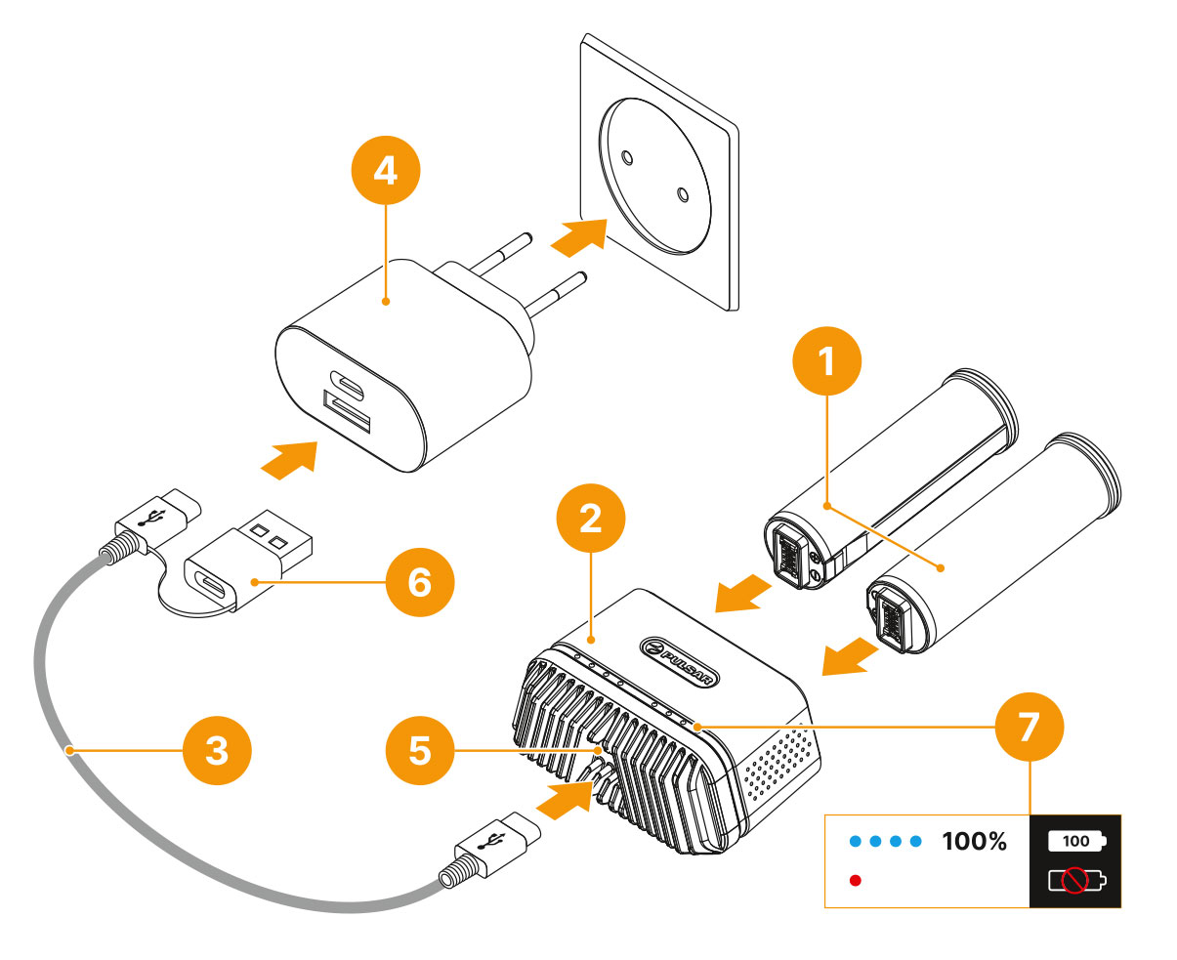
- Aseta APS 5 -akku (1) ohjainta pitkin APS 5 -laturin (2) paikkaan niin pitkälle kuin se menee. APS 5 -laturi toimitetaan laitteen mukana tai se voidaan ostaa erikseen.
- Liitä USB Type-C -kaapelin (3) toinen pää virtalähteeseen (4) irrottamalla USB Type-A -sovitin.
- Kytke virtalähde (4) 100–240 V:n pistorasiaan.
- Liitä USB Type-C -kaapelin (3) toinen pää laturin USB Type-C -liittimeen (5) irrottamalla USB Type-A -sovitin (6).
- LED-merkkivalot (7) osoittavat akun lataustason (katso taulukko).
- Odota, kunnes akku on täysin ladattu (LED-merkkivalo: ).
Huomautus: Kaksi akkua voidaan ladata samanaikaisesti; tätä varten on toinen paikka.
Ilmaisu akun lataustilassa | Akun varaustaso
 | Akun lataustaso on 0–25 %
 | Akun lataustaso on 26–50 %
 | Akun lataustaso on 51–80 %
 | Akun lataustaso on 81–99 %
 | Akku on täyteen ladattu. Lataus pysähtyy automaattisesti. Akku voidaan irrottaa laturista.
 | Akku on viallinen. Älä käytä akkua!

LED-merkkivalo valmiustilassa* | Akun varaustaso
 | Akun varaustaso on 0–25 %
 | Akun varaustaso on 26–50 %
 | Akun varaustaso on 51–80 %
 | Akun lataustaso on 81 % – 99 %
 | Akku on täyteen ladattu. Se voidaan irrottaa laturista.
 | Akku on viallinen. Älä käytä akkua!
* Valmiustila on tila, jossa akut ovat laturissa, mutta virtalähdettä ei ole kytketty. Tässä tilassa merkkivalot palavat vain 10 sekuntia.
Huomio! Kun käytetään virtalähdettä, joka ei tue USB Power Delivery -pikalataustekniikkaa, LED-merkkivalojen vilkkumistiheys pienenee kolmanneksella ja latausaika pitenee.
Huomio! Laturi kuumenee pikalatauksen aikana. Ylimääräinen lämpö poistuu jäähdytyselementin kautta eikä vaikuta laitteen toimintaan.

Akun asennus
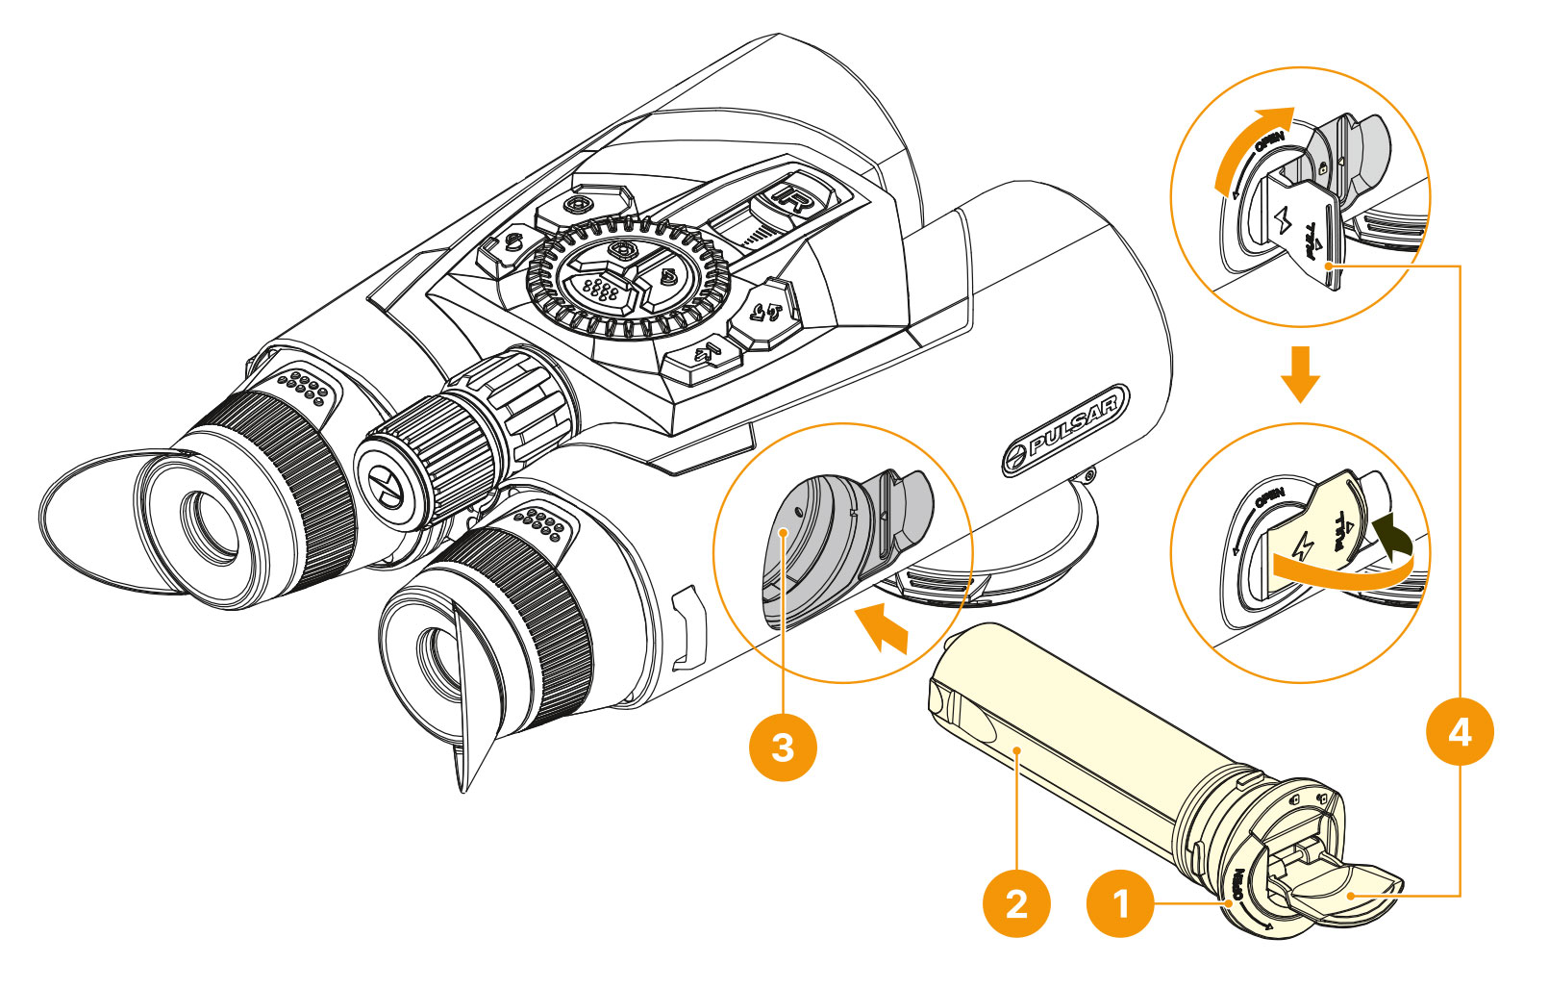
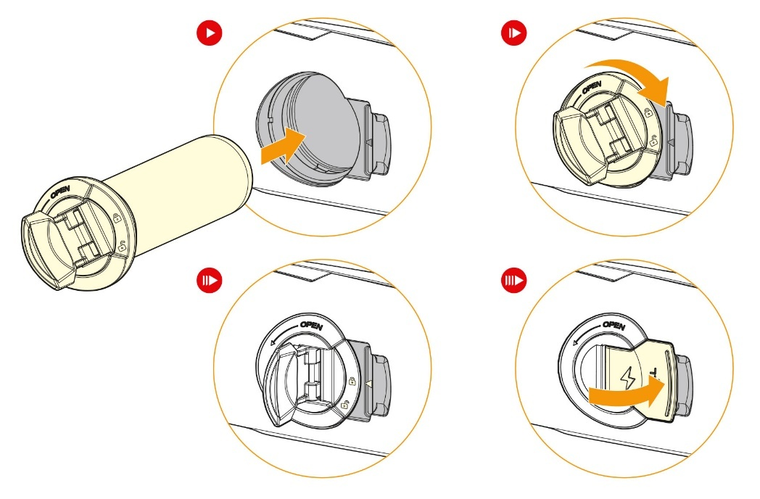

- Aseta akkukotelon kansi (1) akun (2) päälle.
- Työnnä akku (2) akkukoteloon (3) ohjaimien mukaisesti, kunnes se on täysin paikallaan.
- Käännä kantta niin, että kahva (4) osuu kohdalleen rungon syvennykseen.
- Sulje akkukotelon kansi kahvasta (4).
Pariston irrottaminen
- Vedä paristokotelon kannen kahvasta (3).
- Käännä kantta (1) vastapäivään, kunnes se pysähtyy.
- Vedä kahvasta (3) itseäsi kohti ja poista akku (2) varovasti akkukotelosta (3).
Varoitukset:
- Älä kierrä kantta (1) suhteessa akkuun (2), kun se on kiinnitetty.
- Kun irrotat kantta (1), liu'uta sitä vaakasuoraan paristoon (2) nähden. Älä nosta sitä ylöspäin irrotuksen aikana.
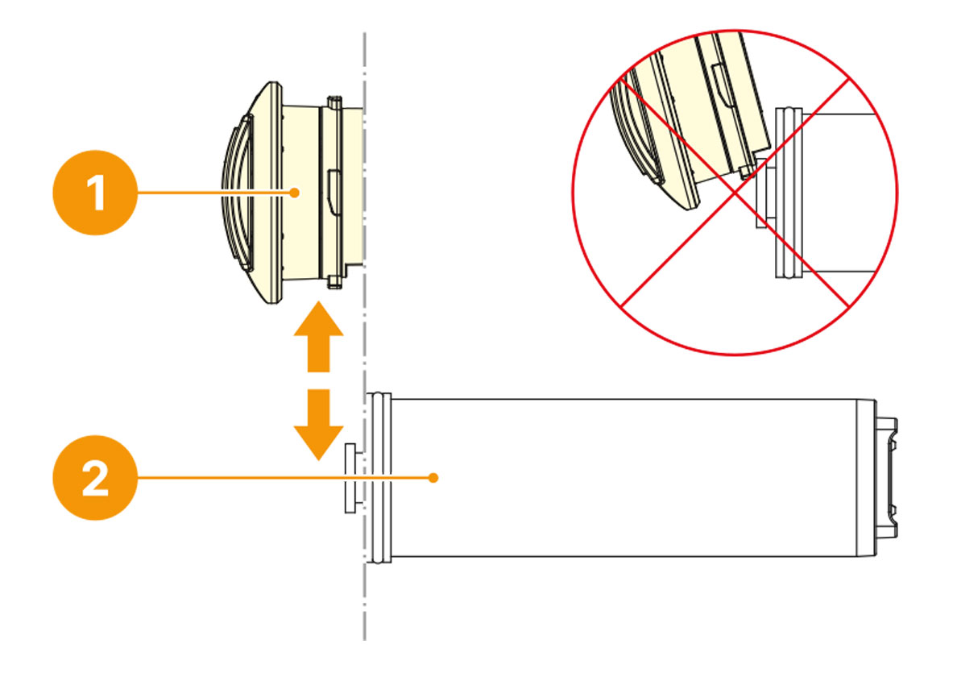

Ulkoinen virtalähde
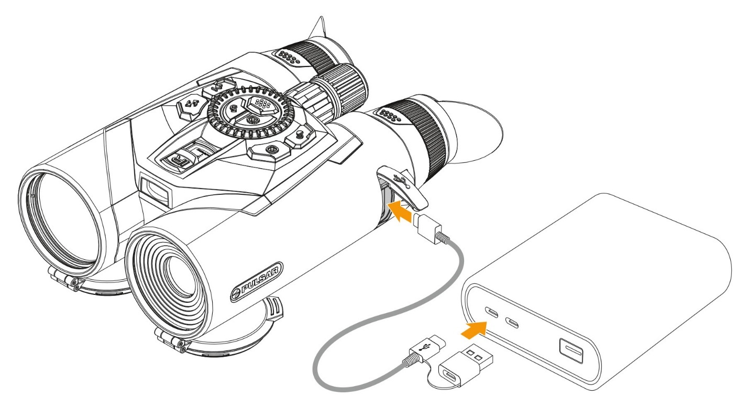
Virtaa voidaan syöttää ulkoisesta lähteestä, kuten 5 V:n tai 9 V:n virtapankista.
- Liitä ulkoinen virtalähde laitteen USB Type-C -porttiin.
- Laite siirtyy käyttämään ulkoista virtalähdettä, ja irrotettava APS5-akku latautuu vähitellen.
- Näytössä näkyy akkukuvake ja lataustaso prosentteina.
- Jos laite saa virtaa ulkoisesta virtalähteestä, mutta APS5-akkua ei ole kytketty, näytössä näkyy -kuvake.
- Kun ulkoinen virtalähde irrotetaan, laite siirtyy käyttämään APS5-akkua sammumatta.
Varoitus! APS5-akun lataaminen powerbankista, kun ulkolämpötila on alle 0 °C (32 °F), voi lyhentää akun käyttöikää. Kun käytät ulkoista virtalähdettä, liitä powerbank laitteeseen vasta sen jälkeen, kun laite on ollut päällä ja toiminnassa useita minuutteja.

Käyttöönotto
Suositus: Kun käytät laitetta ensimmäistä kertaa, on suositeltavaa muodostaa yhteys Wild Vision -sovellukseen ja tarkistaa, onko laiteohjelmistopäivityksiä saatavilla. Jos uudempi versio on saatavilla, ohjelmisto tulisi päivittää.

Akun lataaminen
- Lataa akku ennen ensimmäistä käyttökertaa.
- Aseta akku akkukoteloon.

Käynnistäminen ja kuvan säätäminen
- Avaa objektiivin suojukset. Objektiivin suojukset voidaan myös poistaa.
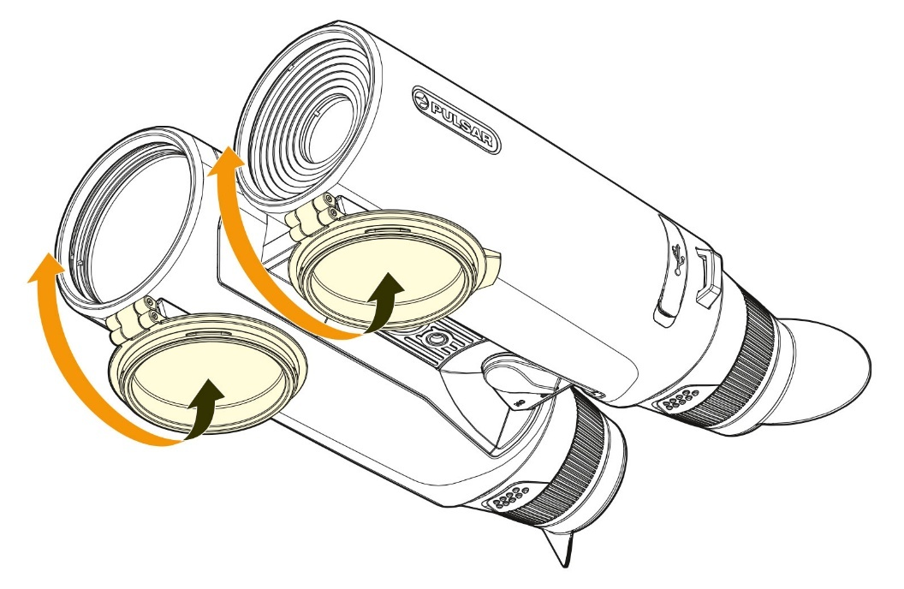
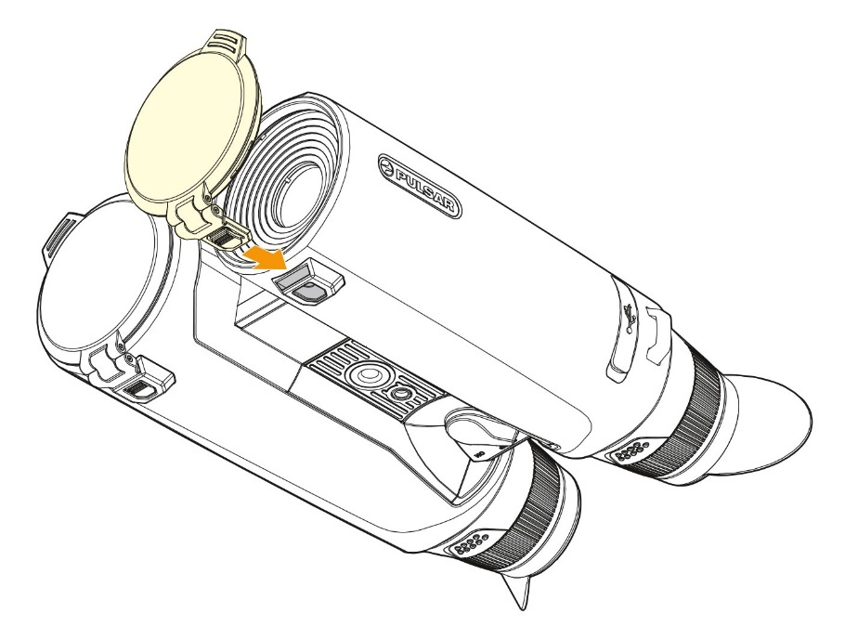

- Käännä kytkin ON-asentoon laitteen käynnistämiseksi.
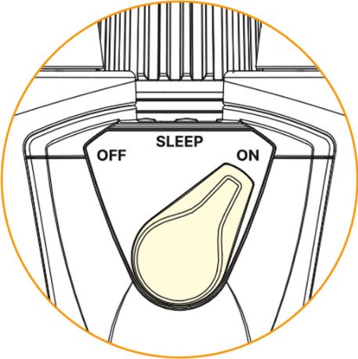
- Säädä pupilliväliä siirtämällä okulaareja lähemmäksi toisiaan tai kauemmas toisistaan

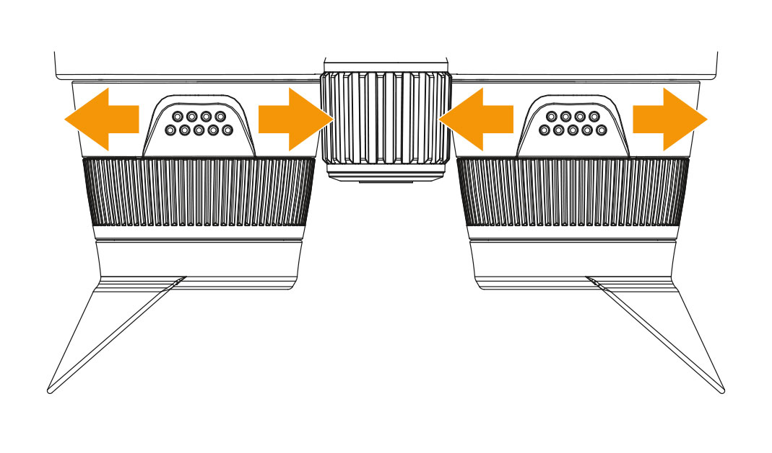

- Säädä näyttöjen symbolien terävyyttä kääntämällä okulaarien diopterisäätörengas. Sen jälkeen etäisyydestä tai muista olosuhteista riippumatta okulaarien diopterisäätörengasta ei tarvitse enää kääntää.
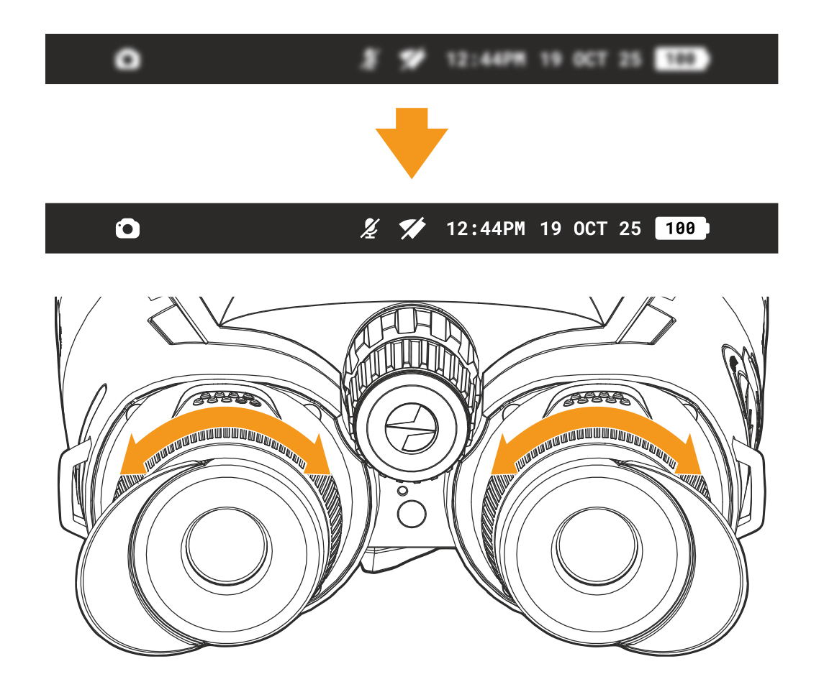
- Paina lyhyesti DUO-painiketta valitaksesi halutun kuvatilan: lämpökuva tai digitaalinen.

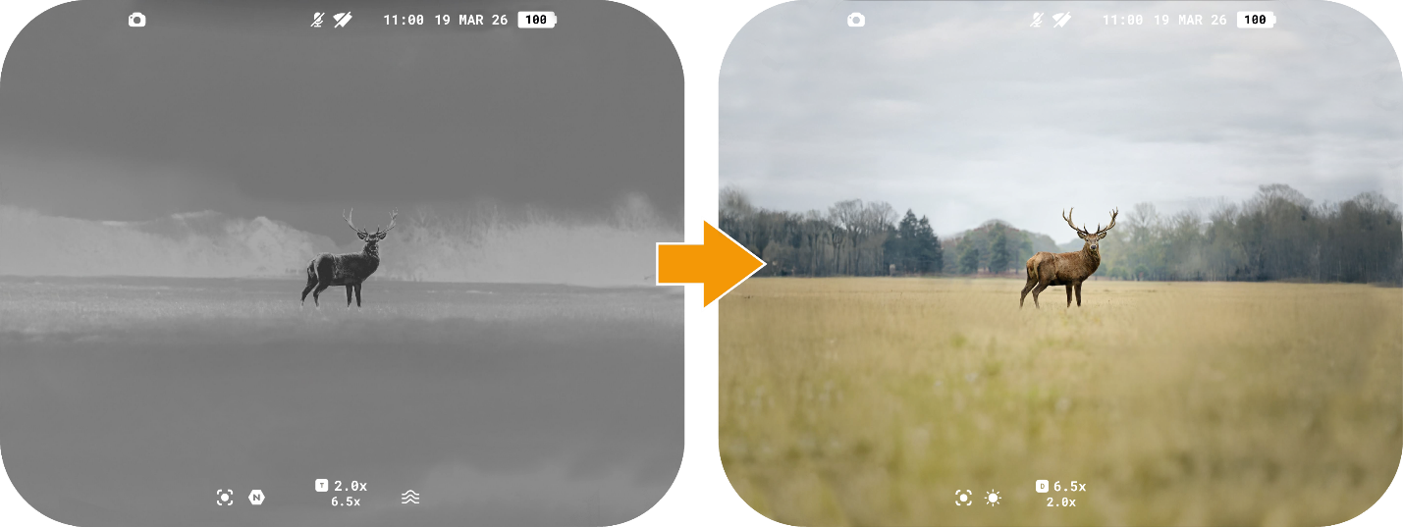

- Tarkenna tarkkailukohteeseen kääntämällä lämpökuvauskanavan tai digitaalikanavan tarkennusrenkaita sen mukaan, kumpaa kanavaa käytät.
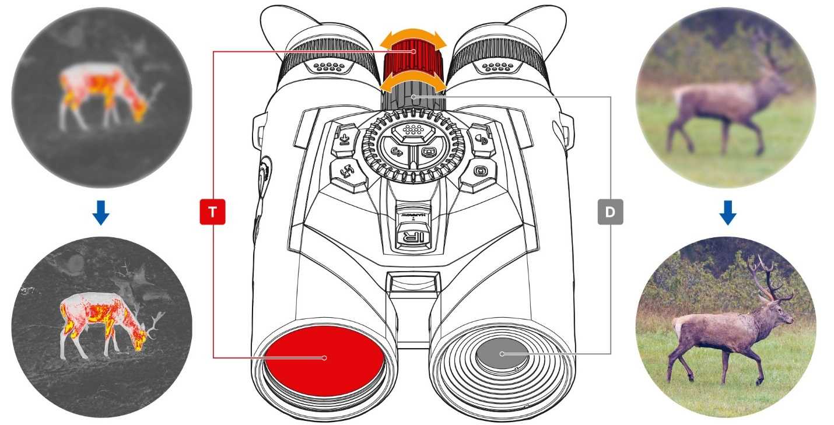
- Säädä tarvittaessa näyttöjen kirkkautta ja kontrastia pikavalikossa ( ) (valikko avautuu painamalla lyhyesti MENU-painiketta) tai päävalikossa.
Havainto-olosuhteet: vuorokaudenaika, sää ja havainnoitavien kohteiden tyyppi vaikuttavat kuvanlaatuun. Haluttu laatu tietyssä tilanteessa voidaan saavuttaa käyttämällä mikrobolometrin herkkyyden vahvistustason säätötoimintoa (lämpökuvausmoodissa), IR-valaisimen asetuksia (säteilytehotaso, tarkennus) digitaalimoodissa sekä näytön kirkkauden ja kontrastin käyttäjäasetuksia.

DUO-tila
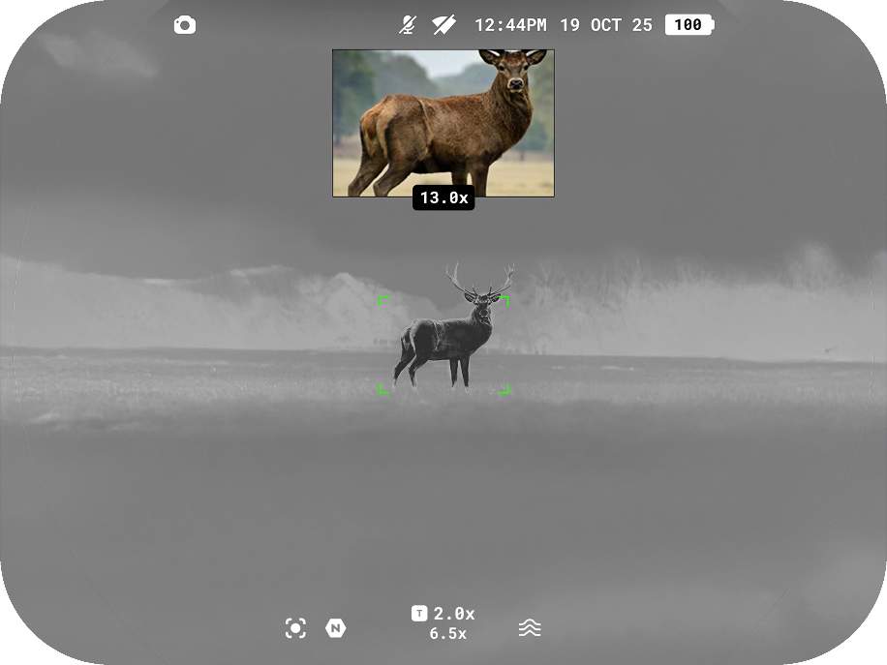
- Paina ja pidä painettuna DUO- -painiketta aktivoidaksesi DUO-monispektritilan.
- Paina DUO- -painiketta lyhyesti valitaksesi PiP-ikkunan kuvatilan: lämpökuva tai digitaalinen.

Kuvan säätö lämpökuvaus- ja lämpökuvaus-DUO-tiloissa
- Valitse kalibrointitila: manuaalinen, puoliautomaattinen tai automaattinen päävalikon kohdasta (pääset valikkoon painamalla ja pitämällä MENU-painiketta painettuna).
- Kalibroi lämpökuvaus painamalla lyhyesti -painiketta (jos puoliautomaattinen tai manuaalinen kalibrointitila on valittuna). Sulje lämpökuvausobjektiivin suojus ennen manuaalista kalibrointia.
- Valitse haluttu vahvistustaso kohdasta painamalla ja pitämällä MODE-painiketta painettuna.
- Paranna lämpökuvaa vahvistustasoa nostettaessa ottamalla tasoitussuodatin käyttöön päävalikossa .
- Valitse yksi väripaleteista painamalla lyhyesti MODE- -painiketta.

IR-valaisin
- Digital- tai Digital DUO -tiloissa aktivoi IR-valaisin jollakin seuraavista tavoista:
  - Paina MODE-painiketta ja pidä sitä painettuna.
  - Valitse pikavalikosta IR-taso.
  - Siirry päävalikossa kohtaan Observation & Zoom Controls → IR Level.
- Paina ja pidä MODE- -painiketta painettuna valitaksesi yhden kolmesta infrapunavalaistimen tehotasosta. Tehotason nostaminen on tarpeen, kun etäisyys havainnoitavaan kohteeseen kasvaa. Tämä lisää akun purkautumisnopeutta.
- Tarkenna infrapunavalo siirtämällä infrapunasäädintä eteen- tai taaksepäin.
- Sammuta IR-valaisin painamalla ja pitämällä painettuna MODE- -painiketta, kun suurin tehotaso on valittuna.
Huomautus: Thermal DUO -tilassa infrapunavalaistinta ohjataan pikavalikosta tai päävalikosta.

Laseretäisyysmittari
- Käynnistä etäisyysmittari painamalla lyhyesti LRF-painiketta . Etäisyysmittarin merkki ilmestyy näytön keskelle.
- Paina lyhyesti LRF-painiketta mitataksesi etäisyyden. Jos etäisyysmittaria ei käytetä yli 10 sekuntia mittauksen jälkeen, se sammuu automaattisesti.
- Mittaa etäisyys skannaustilassa pitämällä LRF-painiketta painettuna 2 sekuntia.

Läheisyysanturi
- Jotta käyttäjä ei paljastaisi sijaintiaan vahingossa, näytöt sammuvat automaattisesti, kun käyttäjä siirtää laitteen pois kasvoiltaan.
- Kun laite tuodaan lähelle kasvoja, näytöt kytkeytyvät automaattisesti päälle.
- Läheisyysanturia hallitaan ottamalla virransäästötila käyttöön tai poistamalla se käytöstä päävalikossa kohdassa ” ”.

Laitteen sammuttaminen
- Kun olet lopettanut laitteen käytön, siirrä kytkin OFF-asentoon sammuttaaksesi laitteen.
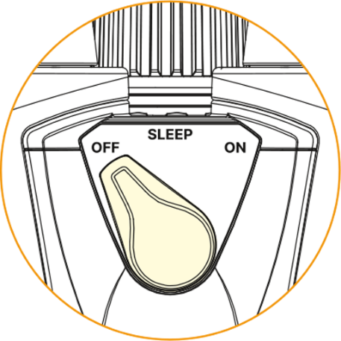

Painikkeiden käyttö
 – Lyhyt painallus
 – Pitkä painallus
Toiminnot | Toiminnot
 | IR-valonlähteen tarkennus
MENU  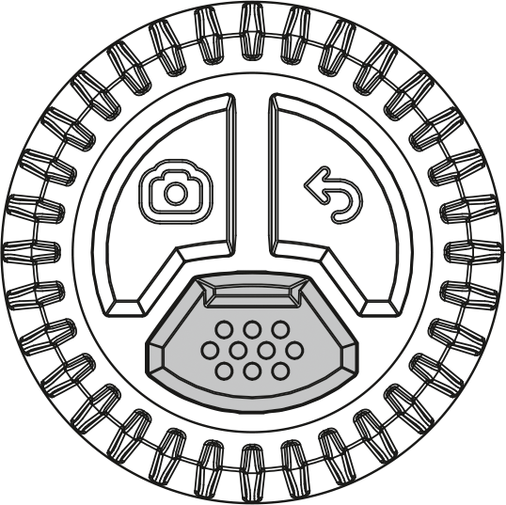 | Pikavalikko / Takaisin  Päävalikko / Takaisin
TALLENNUS   | Valokuva / Videotallennus  Vaihda valokuva-/videotilaan
TAKAISIN/ZOOM  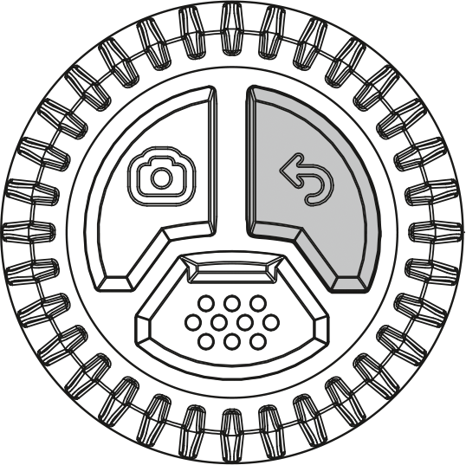 | Digitaalinen zoom / Takaisin  PiP-tila / Takaisin
OHJAUSRENGAS  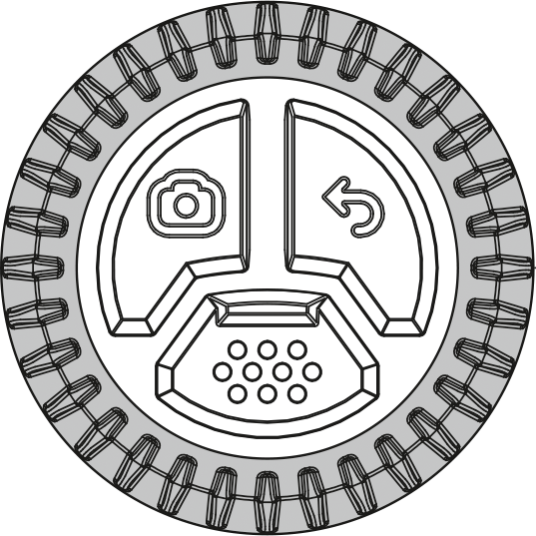 | Kierto:  · Tasainen zoomaus  · Valikossa liikkuminen
KALIBROINTI/VAKAUTUS   | Lämpökuvan kalibrointi  Kuvanvakautuksen kytkeminen päälle/pois
TILA  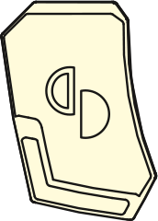 | Lämpökuvausmoodi:  Paletin vaihto  Vahvistustason vaihto  Digitaalinen tila:  Tilan vaihto: Päivä (väri) / Hämärä / Yö (mustavalkoinen) / Yö (vihreä)  IR-valaisin: päällä / tehon säätö / pois päältä
DUO   | Lämpö-/digitaalitilan vaihtaminen  Monispektrinen DUO-tila
LRF  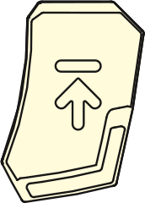 | Etäisyysmittarin aktivointi / Yksittäinen etäisyyden mittaus  Etäisyysmittarin skannaustila

Käyttöliittymä

Tilarivi
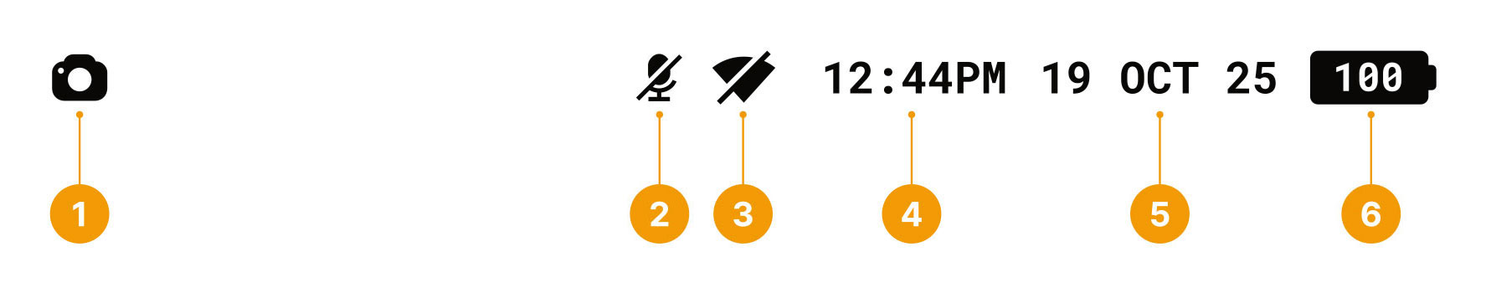

1. Valokuva-/videotallennin
2. Mikrofoni
3. Wi-Fi-yhteys
4. Aika
5. Päivämäärä
6. Virran merkkivalo:
– lataustaso, jos laite toimii akulla
– lataustaso, jos laite latautuu ja toimii akkuvirralla
– laite toimii ulkoisella virtalähteellä, mutta ei lataudu
– akun varaus on vähissä

Lämpökuvausmoodi
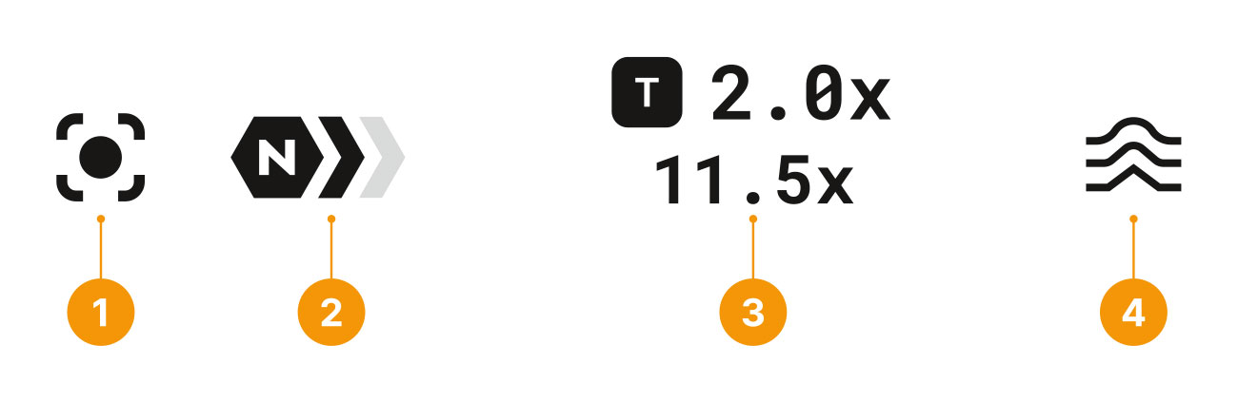

1. Kuvanvakain
2. Vahvistustaso
3. Suurennus lämpö-/digitaalikanavalla
4. Tasoitussuodatin

Digitaalinen tila
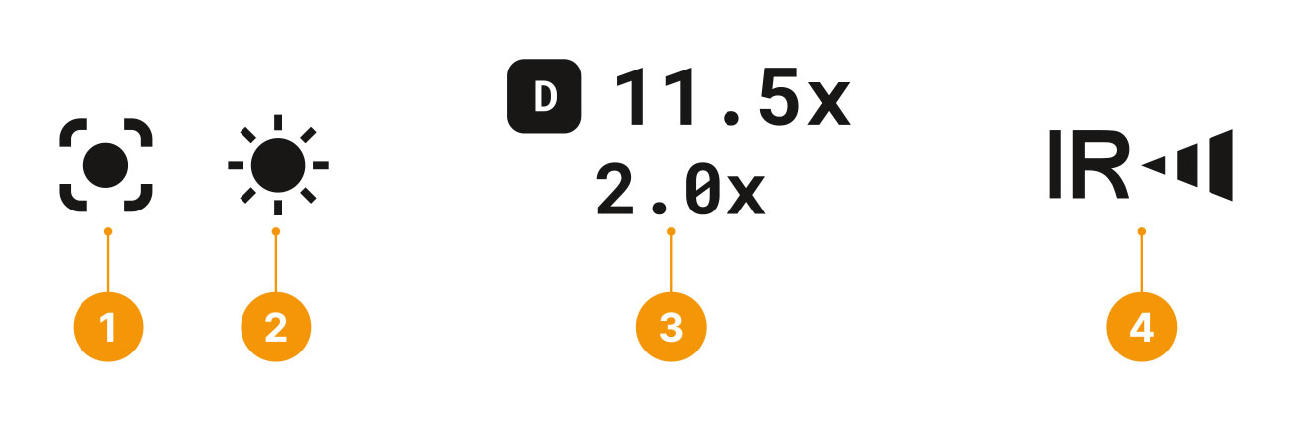

1. Kuvanvakain
2. Tilat:
Päiväväri – värikuva
Hämärä – värikuva hämärissä olosuhteissa
Yö, mustavalkoinen – mustavalkoinen kuva
Yö, vihreä – yksivärinen vihreä kuva
3. Suurennus digitaalisella/lämpökanavalla
4. Infrapunavalaistimen tehotasot

Pikavalikko
Pikavalikon avulla pääset heti käsiksi tärkeimpiin laiteasetuksiin, jolloin voit säätää keskeisiä parametreja nopeasti avaamatta päävalikkoa. Se on suunniteltu nopeisiin, lennossa tehtäviin muutoksiin kirkkaudessa, kontrastissa, herkkyyden vahvistustasoissa ja infrapunavalaistimen tehossa.
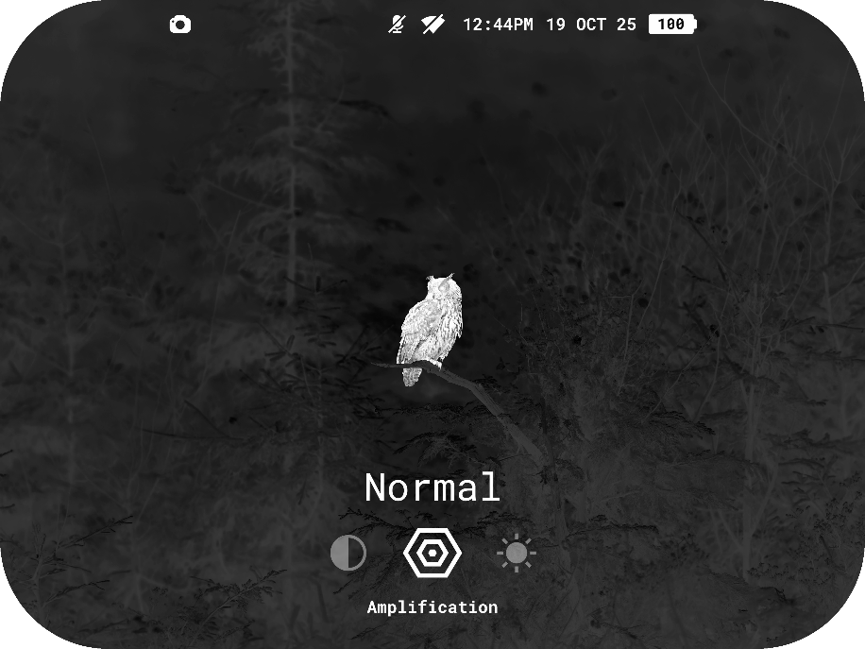
Pikavalikon avaaminen:
- Paina lyhyesti MENU-painiketta.
Navigointi:
- Voit vaihtaa asetusten välillä painamalla MENU-painiketta toistuvasti.
Käytettävissä olevat asetukset:
- Kirkkaus : Kierrä säätörengasta asettaaksesi näytön kirkkaustason välillä 0–20.
- Kontrasti : Kierrä säätörengasta asettaaksesi näytön kontrastitason välillä 0–20.
- Herkkyyden vahvistustasot : Valitse yksi kolmesta tasosta lämpökuvauskanavalle — Normaali, Korkea, Ultra.
- IR-valaisimen teho : Säädä IR-tehotasoa (Low / Medium / High) havainnointitilanteen ja kohteeseen olevan etäisyyden mukaan.
Nopeavalikosta poistuminen:
- Paina BACK-painiketta tai odota 5 sekuntia, jolloin valikko sulkeutuu automaattisesti.

Päävalikko
Päävalikosta pääset laitteen kaikkiin asetuksiin ja toimintoihin. Se sisältää:
- Tarkkailu- ja zoomausasetukset
- Kuvasäädöt
- Laitteen asetukset
- Media
- Järjestelmäasetukset
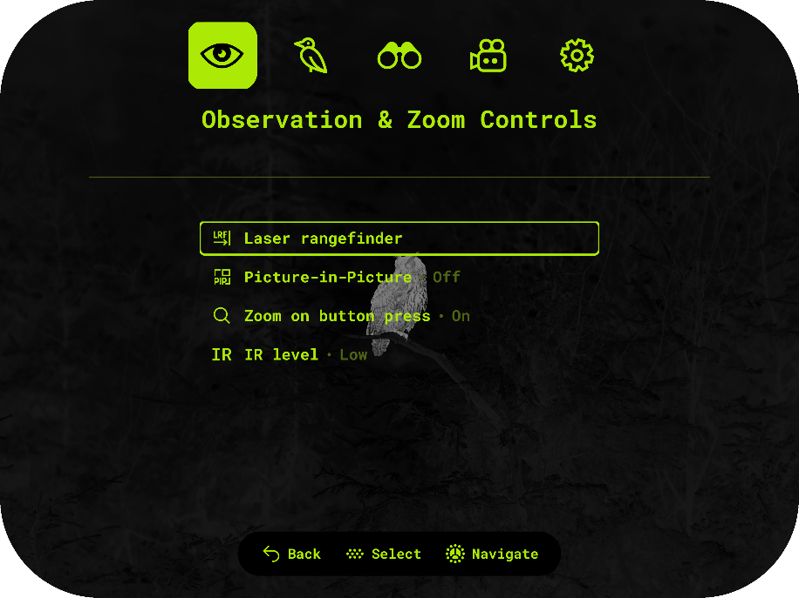

- Päävalikkoon pääset painamalla MENU-painiketta ja pitämällä sitä painettuna, kunnes valikko tulee näyttöön.
- Voit selata valikkokohtia kääntämällä ohjausrengasta .
- Voit valita valikkokohteen tai vahvistaa valinnan painamalla MENU-painiketta
- Palaa edelliselle tasolle tai poistu valikosta painamalla BACK-painiketta tai pitämällä MENU-painiketta painettuna
- Jos mitään toimintoa ei suoriteta 10 sekunnin kuluessa, valikko sulkeutuu automaattisesti.
Huomautus: Kun siirryt päävalikkoon, taustakuva tummenee valikon näkyvyyden parantamiseksi. Tämä on normaali ominaisuus, ei vika.

Tarkkailu- ja zoomauspainikkeet

Laseretäisyysmittari

Ristikon tyyppi
-valikon Reticle Type -kohdasta voit valita yhden kolmesta ristikon muodosta
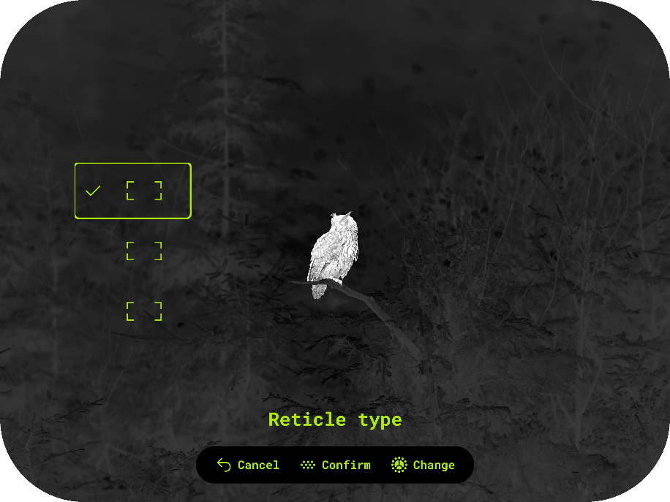

Kohteen sijaintikulma
-valikon Kohteen sijaintikulma -toiminnolla voit mitata kohteen sijaintikulman (korkeuskulman). Kun toiminto on aktivoitu, kulma näkyy jatkuvasti näytössä.
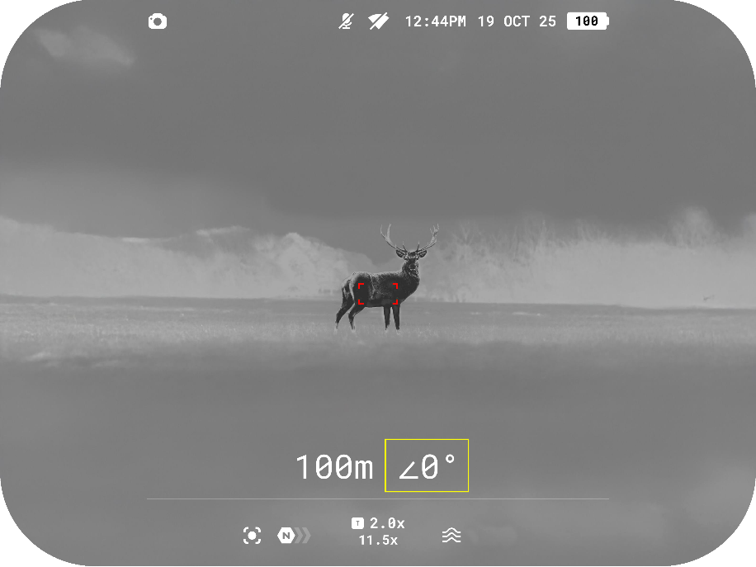

Todellinen etäisyys
-toiminnon avulla voit mitata todellisen vaakasuoran etäisyyden kohteeseen korkeuskulman arvon perusteella.
Kun toiminto on aktivoitu, etäisyyslukeman yläpuolelle ilmestyy viesti THD.
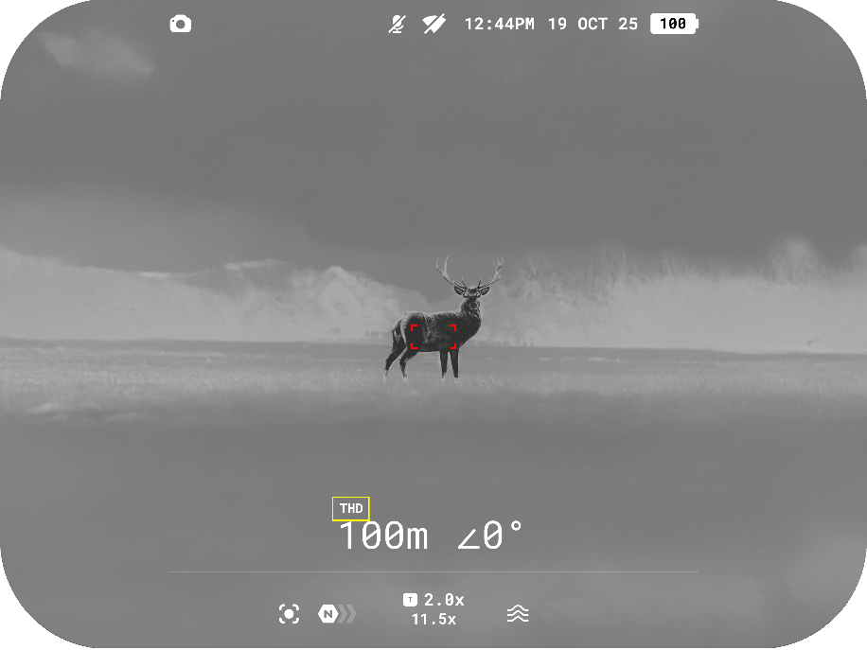

Kuva kuvassa
PiP-toiminnon (”kuva kuvassa”) avulla voit tarkastella zoomattua kuvaa samanaikaisesti pääkuvan kanssa erillisessä ikkunassa.
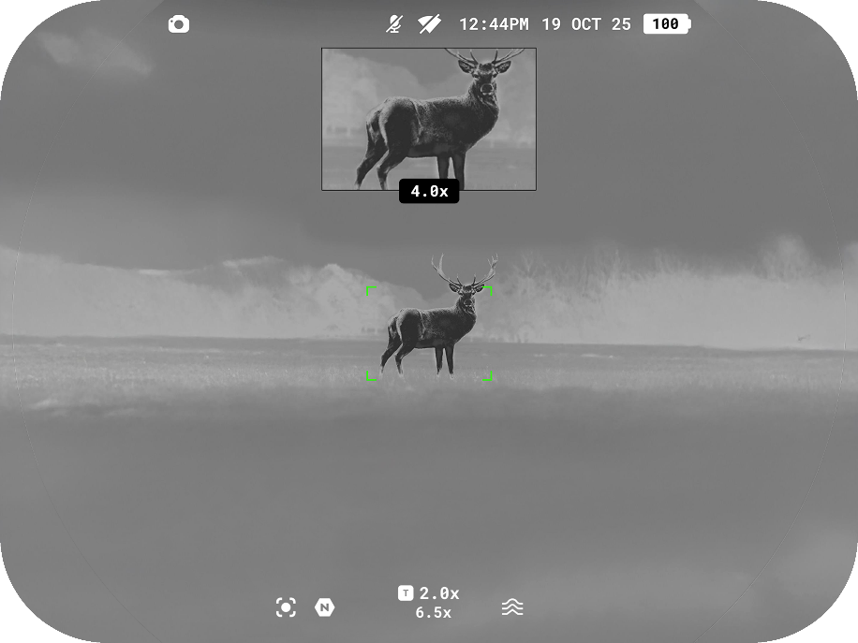
- Kytke PiP-toiminto päälle tai pois päältä painamalla pitkään BACK-painiketta tai päävalikossa: Observation and Zoom Controls –> Picture-in-picture .
- Muuta PiP-ikkunan zoomauskerrointa kääntämällä ohjainrengasta .
- Zoomattu kuva näkyy erillisessä ikkunassa, kun taas muualla näytöllä kuva näkyy peruszoomauksella.
- Kun PiP-toiminto on päällä, voit käyttää sekä askel- että portaattomaa digitaalista zoomia. Suurennus tapahtuu vain erillisessä ikkunassa.
- Kun PiP-toiminto on pois päältä, kuva näytetään PiP-toiminnolle asetetulla optisella suurennuksella.

Zoomaa painikkeen painalluksella
Jos on käytössä, sujuva zoomaus alkaa, kun painat BACK -painiketta ja käännät sitten ohjausrengasta.
Jos toiminto on pois käytöstä, zoomausastetta voidaan säätää suoraan kääntämällä säätörengasta ilman, että painetaan BACK- -painiketta.

IR-taso
Digitaali- ja DUO-tiloissa tämän valikkokohdan avulla voit asettaa IR-valon voimakkuuden tai kytkeä sen pois päältä.

Kuvasäädöt

Kirkkaus
Mahdollistaa näytön kirkkauden säätämisen välillä 0–20.

Kontrasti
-asetuksella voit säätää näytön kontrastia välillä 0–20.

Tallenna lämpökuvan asetukset
Jos ” ” -toiminto on käytössä, laite palauttaa lämpökanavan aiemmin tallennetut kirkkauden ja kontrastin arvot, kun se käynnistetään uudelleen.
Jos toiminto on pois käytöstä, valitulle paletille sovelletaan oletusarvoisia kirkkauden ja kontrastin arvoja.

Käytettävissä olevat väripaletit
Tässä osiossa voit valita väripaletit , joiden välillä voi vaihtaa painamalla MODE-painiketta .
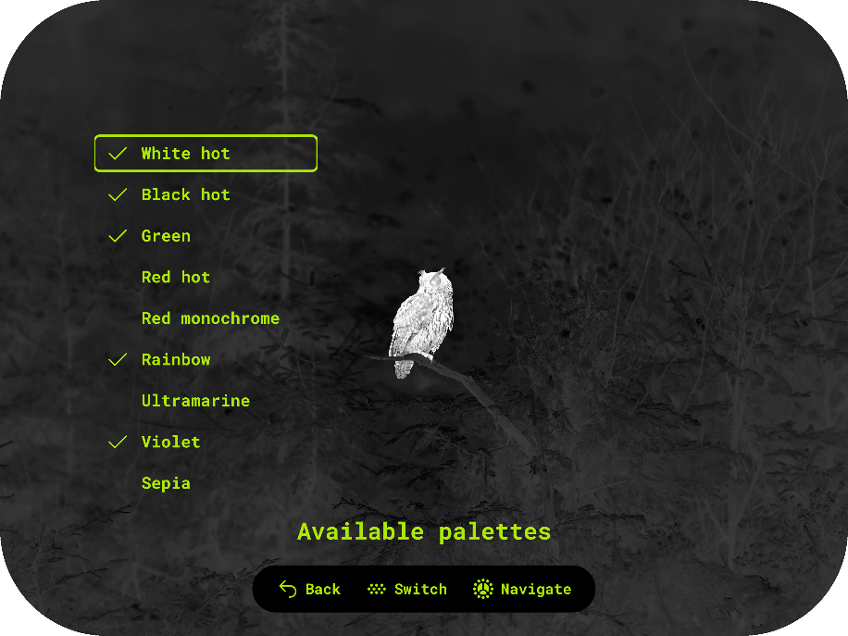
Käyttäjä voi poistaa käytöstä kaikki paletit yhtä lukuun ottamatta.
Jos aktiivinen paletti on poistettu käytöstä, se pysyy käytössä, kunnes käyttäjä painaa painiketta. Sen jälkeen paletti poistetaan vaihtosyklistä.
Voit säilyttää kirkkauden ja kontrastin arvot palettia vaihdettaessa ottamalla käyttöön Tallenna lämpökuvan asetukset -toiminnon .
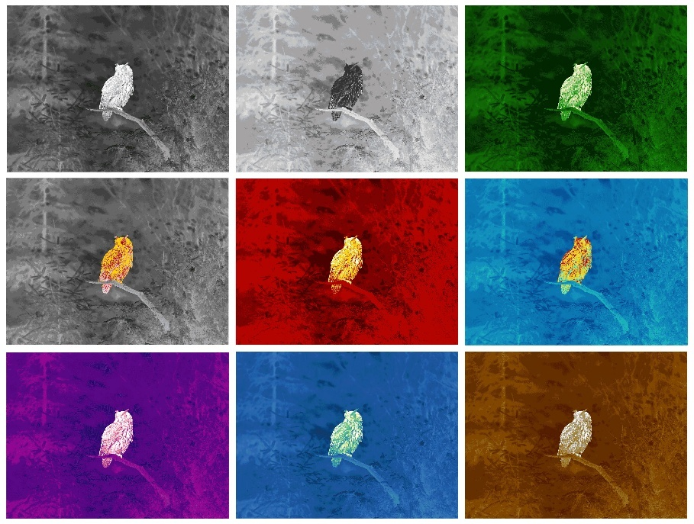
Käytettävissä olevat väripaletit:
- Valkoinen kuuma
- Musta kuuma
- Vihreä
- Punainen kuuma
- Punainen monokromi
- Sateenkaari
- Ultramariini
- Violetti
- Sepia

Vahvistus
Herkkyyden parantamiseen tarkoitetut toiminnot Normal , High ja Ultra ovat Pulsarin uusimpia ohjelmistoalgoritmeja, jotka parantavat havainnoinnin ja kohteen tunnistuksen laatua havainnointiolosuhteista riippumatta. Kun lämpötilakontrasti heikkenee esimerkiksi sumun, sateen tai korkean kosteuden vuoksi, kuvan laatua voidaan optimoida lisäämällä vahvistustasoa.
Voit vähentää digitaalista vääristymää ottamalla tasoituksen käyttöön päävalikosta.
Vaihtoehto 1: Paina ja pidä painettuna MODE- -painiketta vahvistustason vaihtamiseksi.
Vaihtoehto 2: Valitse vahvistustaso päävalikosta: Image settings (Kuvasäädöt) -> Amplification (Vahvistus) .

Tasoitus
Tasoitus- -toiminto hienosäätää kuvaa ja tekee lämpökuvasta tasaisemman ja yhtenäisemmän. Kun tasoitus on käytössä, kuva näyttää vähemmän rakeiselta ja on miellyttävämpi katsella pitkään, etenkin tasaisella taustalla.

Näytön himmennys
Näytön himmennys-toiminto on suunniteltu vähentämään näytön kirkkautta, kun laitetta käytetään pimeässä, jotta silmien rasittumista voidaan vähentää.
Himmennystilassa asetettu käyttöliittymän kirkkausarvo säilyy, kun toiminto kytketään uudelleen päälle.

Käyttöliittymän kirkkaus
Käyttöliittymän kirkkauden säätäminen auttaa varmistamaan miellyttävän katselukokemuksen kaikissa valaistusolosuhteissa. Lisää kirkkautta päiväkäyttöön tai vähennä sitä yöllä häikäisyn minimoimiseksi ja silmien rasittumisen vähentämiseksi.

Kuvanvakain
Kuvanvakain vähentää kuvan tärinää, kun laitteella katsellaan käsivaralta, erityisesti suurella suurennuksella tai pitkien havaintojen aikana.

Käynnistäminen
- Paina pitkään laitteen rungoss -mallissa olevaa vakautuspainiketta.
- Päävalikossa: Kuva-asetukset -> Kuvanvakain -> Käyttöönotto .
Huomautus: kuvanvakautustoiminto kytkeytyy automaattisesti pois päältä laseretäisyysmittarin käytön aikana.

Kalibrointi
Jos elektronisen kuvanvakautuksen (EIS) suorituskyky heikkenee pitkäaikaisessa käytössä, on suositeltavaa suorittaa kalibrointi .
Aseta laite tätä varten tasaiselle pinnalle ja paina ”Kalibroi”. Kalibrointi kestää enintään 10 sekuntia.
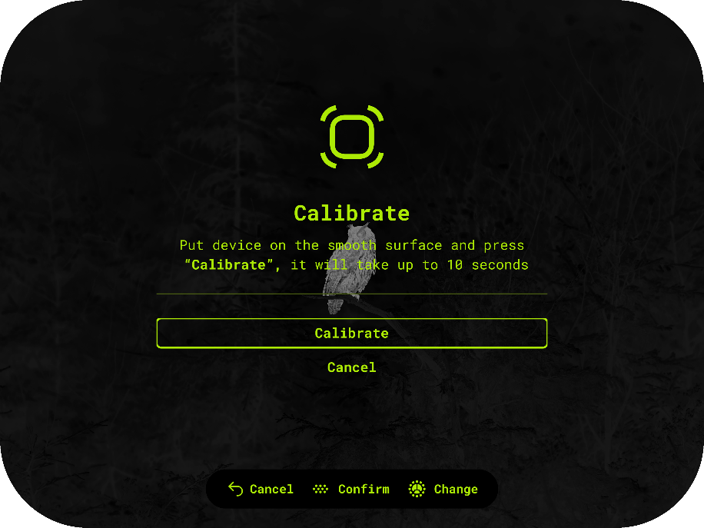

Laitteen asetukset

Wi-Fi
Ota Wi-Fi käyttöön , jotta laite voidaan yhdistää älypuhelimesi Wild Vision -sovellukseen. Tämä mahdollistaa laitteen etäohjauksen ja tarjoaa pääsyn lisäominaisuuksiin sovelluksen kautta.

Wi-Fi-asetukset

Salasanan asettaminen
Tämän valikon vaihtoehdon avulla voit asettaa salasanan, jota tarvitaan Pulsar-laitteeseen pääsemiseksi ulkoiselta laitteelta. Salasana on yksilöllinen jokaiselle laitteelle.

Käyttöoikeustason määrittäminen
Tämän valikkokohdan avulla voit määrittää Wild Vision -sovellukselle vaadittavan käyttöoikeustason:
- Omistaja: Täysi pääsy kaikkiin laitteen toimintoihin.
- Vieras: Vain pääsy reaaliaikaiseen videovirtaan.

Wi-Fi-taajuusalue
Tämä asetus auttaa ratkaisemaan älypuhelimen yhteysongelmia seuraavissa tapauksissa:
- Jos älypuhelimesi ei tue 5 GHz:n Wi-Fi-taajuuskaistaa, vaihda 2,4 GHz:n taajuuskaistalle.
- Jos useat Wi-Fi-verkot aiheuttavat häiriöitä, taajuusalueiden vaihtaminen voi parantaa laitteen ja älypuhelimesi välistä yhteyttä.

Kalibrointi
Kalibrointi tasoittaa mikrobolometrin taustalämpötilan ja poistaa lämpökuvasta kuvavirheitä, kuten pystysuoria raitoja ja haamukuvia.
Kalibrointitiloja on kolme: automaattinen, puoliautomaattinen ja manuaalinen:
Automaattinen
- Laite kalibroi itsensä automaattisesti laiteohjelmiston algoritmien mukaisesti.
- Objektiivin suojakantta ei tarvitse sulkea; sisäinen suljin peittää mikrobolometrin automaattisesti.
- Käyttäjä voi myös käynnistää kalibroinnin manuaalisesti painamalla -laitteen kalibrointipainiketta (kuten SA-tilassa).
- Näytön oikealle puolelle ilmestyy laskuri , kun automaattiseen kalibrointiin on jäljellä 5 sekuntia.
Puoliautomaattinen
- Käyttäjä päättää, milloin kalibrointi on tarpeen (havainnoidun kuvan perusteella).
- Käynnistä kalibrointi painamalla lyhyesti kalibrointipainiketta .
- Objektiivin suojakantta ei tarvitse sulkea; sisäinen suljin peittää mikrobolometrin automaattisesti.
Manuaalinen tila
- Sulje lämpökuvauskanavan objektiivin suojus.
- Paina lyhyesti kalibrointipainiketta .
- Avaa objektiivin suojus, kun kalibrointi on valmis.
Huomautukset:
- Kalibroinnin aikana näytön kuva saattaa jumiutua enintään 1 sekunniksi.
- Valittu kalibrointitila säilyy laitteen uudelleenkäynnistyksen jälkeen.

Sammutus käyttämättömyyden vuoksi
Käyttämättömyyden aiheuttama sammutus -toiminto sammuttaa laitteen automaattisesti, kun se on ollut 30 minuuttia käyttämättömänä virransäästötilassa tai lepotilassa. Jos tämän ajan kuluessa ei paineta mitään painikkeita eikä suoriteta mitään toimintoja, laite sammuu akun säästämiseksi.

Ohjausasetukset
Ohjausasetukset- -toiminnon avulla voit mukauttaa painikkeiden asettelun vasen- tai oikeakätiseen käyttöön.
Kun toiminto on käytössä, laite peilaa painikkeiden toiminnot, jolloin laitetta on helpompi käyttää vasemmalla kädellä. Kun toiminto on pois käytöstä, käytetään vakioasettelua (oikeakätistä).
Huomautus: Laitteeseen painetut painikeikonit eivät muutu, eivätkä ne vastaa uudelleenmääritettyjä toimintoja, kun peilattu asettelu on käytössä.

Haptinen värinäilmoitus
Tämä toimin -valikossa ottaa käyttöön värinähälytyksen, kun laite kytketään päälle tai pois päältä ja kun painikkeita painetaan.

Virransäästötila
Kun virransäästötila on päällä, laite säästää akkua seuraavasti:
Virransäästötila
- Näytöt sammuvat, jos siirrät laitteen pois silmiesi edestä yli 5 sekunniksi.
- Videon tallennus ja suoratoisto voivat jatkua, jos ne olivat käynnissä.
- Wi-Fi ja Bluetooth pysyvät päällä.
- Voit kytkeä näytöt takaisin päälle tuomalla laitteen silmiesi eteen tai painamalla mitä tahansa painiketta.
- Jos videotallennus, suoratoisto tai tiedostojen siirto ei ole käynnissä ja pidät laitetta poissa silmiesi edestä yli 5 sekuntia, virransäästötila siirtyy automaattisesti lepotilaan akun säästämiseksi mahdollisimman tehokkaasti.
Lepotila
Voit aktivoida lepotilan milloin tahansa kääntämällä laitteen kytkimen lepotila-asentoon, vaikka virransäästötila olisi pois päältä.
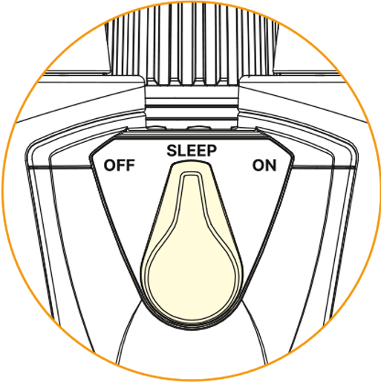

- Näytöt sammuvat.
- Wi-Fi ja Bluetooth kytkeytyvät pois päältä.
- IR-valonlähde ja etäisyysmittari kytkeytyvät pois päältä.
- Videotallennus ja USB-suoratoisto keskeytyvät.

Media

Tallennus äänellä
Tämän toiminnon avulla voit ottaa mikrofonin käyttöön videon tallentamiseksi äänellä.

Videon pakkaus
Tämän asetuksen avulla voit valita videon pakkausaste -laitteessa tiedostokoon ja videon laadun tasapainottamiseksi.
PÄÄLLÄ: Käytetään vakiopakkausastetta.
- Videotiedostot vievät vähemmän tilaa.
- Laitteeseen mahtuu enemmän videoita.
POIS: Käytössä on minimaalinen pakkaus.
- Videon laatu on parempi.
- Videotiedostot ovat paljon suurempia ja vievät enemmän tilaa.
Huomautus: Suuremmat videotiedostokoot lyhentävät käytettävissä olevaa tallennusaikaa ja voivat pidentää videotiedostojen latausaikaa Wild Vision -sovellusta käytettäessä.

Päällekkäismediatila
Tämän toiminnon avulla voidaan poistaa käytöstä kaikki OSD-päällekkäiskuvat tallennetuissa valokuvissa ja videoissa, jolloin näytölle jää vain PULSAR-logo. Päällekkäiskuva pysyy näkyvissä näytöllä tallennuksen aikana. ”Vain logo” -vaihtoehto on hyödyllinen valokuvien ja videoiden ottamisessa ilman näytöllä näkyviä lisäilmaisimia.

Alusta tallennuslevy
Tämä toiminto poistaa kaikki tiedostot laitteen sisäisestä muistista.
Käytä tätä vaihtoehtoa, kun haluat poistaa nopeasti kaikki tallennetut videot ja valokuvat.
Alustaminen on suositeltavaa, jos muistissa ilmenee virhe.
Huomautus: Kaikki tiedot poistetaan pysyvästi, eikä niitä voi palauttaa. Siirrä tärkeät tiedostot toiseen laitteeseen ennen alustamista.

Järjestelmäasetukset

Kieli
Tämän toiminnon avulla voit valita laitteen valikkokielen seuraavista vaihtoehdoista: englanti, saksa, espanja, ranska, venäjä, italia, portugali, hollanti, tanska, norja, ruotsi, puola, tšekki, unkari, liettua, latvia, bulgaria, suomi ja ukraina.

Päivämäärä
Tämän toiminnon avulla voit asettaa laitteeseen nykyisen päivämäärän.
Päivämäärä näkyy tilapalkissa, ja sitä käytetään videoiden ja valokuvien nimeämisessä.

Aika
Tämän toiminnon avulla voit asettaa laitteeseen nykyisen kellonajan.
Aika näkyy tilapalkissa, ja sitä käytetään videoiden ja valokuvien nimeämisessä.
Voit valita 12- tai 24-tuntisen kellonmuodon.

Mittausyksiköt
Tämän toiminnon avulla voit valita laseretäisyysmittarin widgetissä näytettävät etäisyysyksiköt. Voit valita joko metrit tai jaardit.

Palauta oletusasetukset
Tämä toiminto palauttaa kaikki laitteen asetukset alkuperäisiin tehdasasetuksiin.
Palautusta ei voi peruuttaa. Kaikki mukautetut asetuksesi poistetaan.
Huomautus: Kun palautat tehdasasetukset, päivämäärä, kellonaika ja käyttäjän pikselikartta tallennetaan.

Kuvan pikselien korjaus
Lämpökameraa käytettäessä saatat huomata viallisia (kuolleita) pikseleitä — kirkkaita tai tummia pisteitä, joiden kirkkaus ei muutu.
Mikrobolometrin vialliset pikselit voivat suurentua suhteessa digitaalisen zoomauksen voimakkuuteen.
Pikselien korjaus -toiminnon avulla voit peittää nämä pikselit kuvasta.
Toimintaperiaate:
- Siirry valikkoon: Järjestelmäasetukset -> Kuvan pikselien korjaus -> Pikselien korjaus ja valitse viallinen pikseli näytöltä siirrettävällä merkillä.
- Suurennettu alue auttaa sinua kohdistamaan merkitsimen tarkasti viallisen pikselin kohdalle.
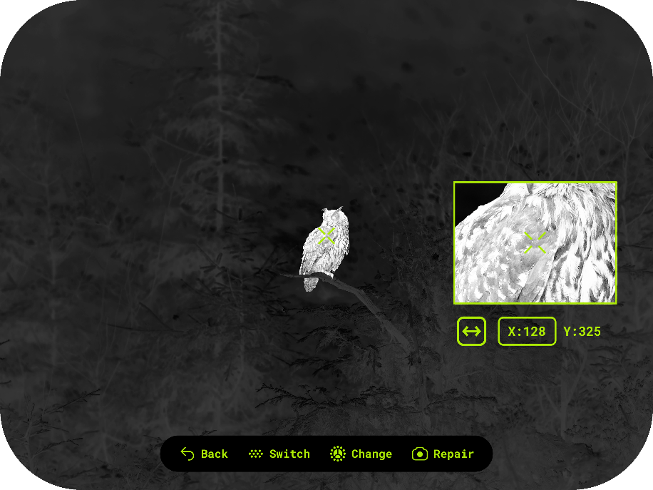
- Siirrä merkkiä kääntämällä ohjainta. Voit vaihtaa pysty- ja vaakasuuntaisen liikkeen välillä painamalla MENU-painiketta. X- ja y-koordinaatit näkyvät suurennetun alueen alla olevassa widgetissä.
- Kun kohdistus on valmis, poista (peitä) viallinen pikseli painamalla REC- -painiketta. Toimenpide vahvistetaan ”OK”-viestillä.
- Tallenna pikselikartta ja poistu valikosta painamalla BACK- -painiketta.
- Voit toistaa prosessin muiden viallisten pikselien kohdalla.
- Kaikki peitetyt pikselit tallennetaan laitteen muistiin ja lisätään tehtaan pikselikarttaan.
Huomautus: Kun olet Pixel Repair -valikossa, muut laitteen toiminnot eivät ole tilapäisesti käytettävissä.

Palauta oletuspikselikartta
Tarvittaessa voit palauttaa laitteen alkuperäisen tehdaspikselikartan valikon kautta. Tämä poistaa kaikki käyttäjän peittämät pikselit ja palauttaa näytön alkuperäiseen tilaansa.

Laitetiedot
Tämän vaihtoehdon avulla voit tarkastella laitteesi tärkeitä tietoja, kuten:
- Koko nimi
- SKU-numero
- Sarjanumero
- Laiteohjelmistoversio
- Laitteistoversio
- Huoltotiedot

Toiminnot

Digitaalisten kanavien katselutilat
Digitaalikanava tukee seuraavia katselutiloja.
Valitse tila ympäristön valaistusolosuhteiden mukaan.
Voit vaihtaa digitaalitilojen välillä painamalla lyhyesti MODE- -painiketta digitaalitilassa.
 Päiväväri
Täysvärikuva päivänvalossa tapahtuvaa havainnointia varten.
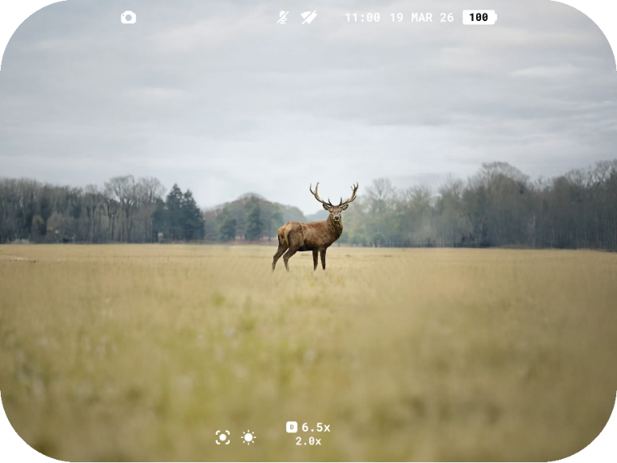
 Hämärä
Täysvärikuva, joka on optimoitu heikossa valaistuksessa (hämärässä) käytettäväksi.
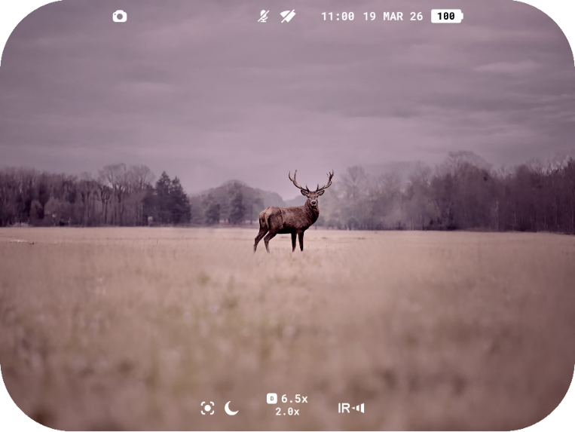

 Yö – mustavalkoinen
Mustavalkoinen kuva yöhavainnointia varten.
IR-valon käyttöä suositellaan.
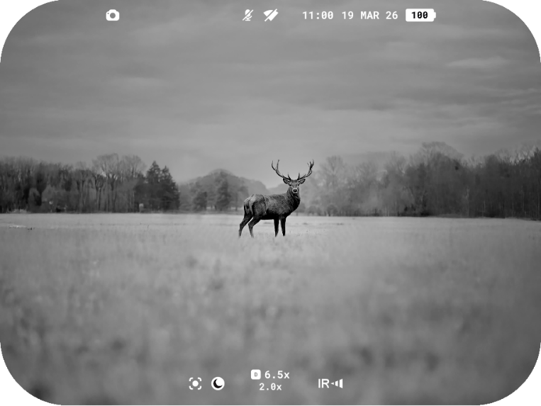

 Yö – Vihreä
Yövalvontaan tarkoitettu yksivärinen vihreä kuva.
Infrapunavalaistimen käyttöä suositellaan.
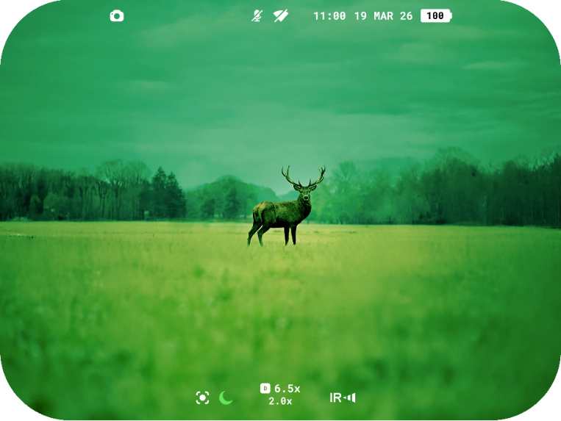

Videotallennus ja valokuvaus
Avilume -kiikareissa on videotallennus- ja valokuvausominaisuus, joiden avulla mitattu kuva tallennetaan sisäiselle muistikortille.
Ennen valokuva- ja videotallennustoimintojen käyttöä määritä päivämäärä ja kellonaika järjestelmäasetuksissa .
Sisäänrakennettu tallennin toimii kahdessa tilassa:
- Valokuva (valokuvaus; kuvake näkyy kuvan vasemmassa yläkulmassa).
- Video (videotallennus; kuvan vasemmassa yläkulmassa näkyy kuvake , ja jäljellä oleva kokonaiskesto ilmoitetaan nykyisen tarkkuuden mukaan muodossa HH:MM (tuntia:minuuttia).
Videotallentimen toimintatilojen välillä vaihdetaan painamalla pitkään REC-painiketta . Tilojen välillä vaihdetaan syklisesti (Video–> Valokuva–> Video…).

Valokuvausmoodi. Kuvan ottaminen
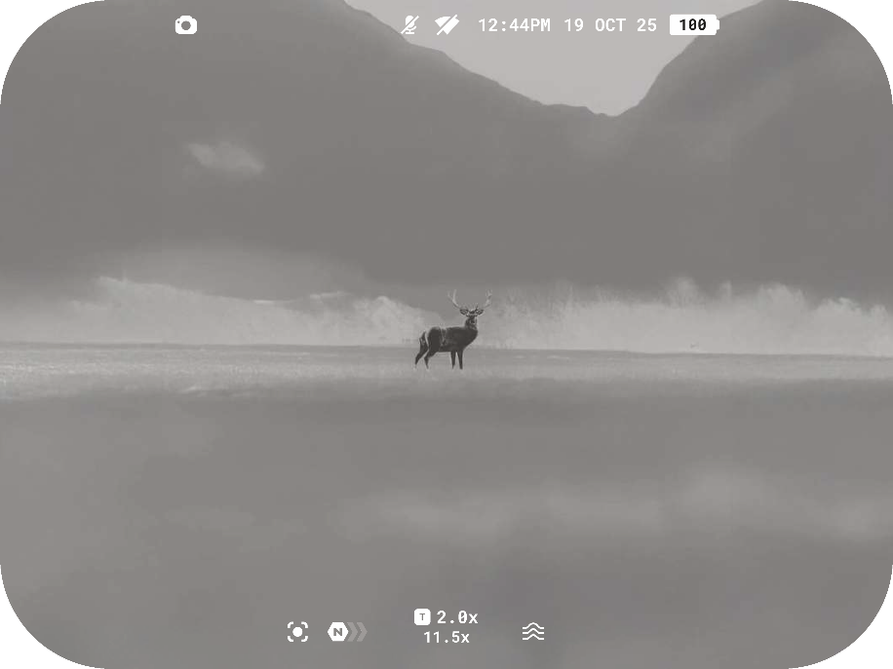
1. Vaihda valokuvausmoodiin painamalla REC-painiketta pitkään.
2. Ota valokuva painamalla REC-painiketta lyhyesti. Kuvake vilkkuu – valokuvatiedosto tallennetaan sisäänrakennetulle SD-kortille.

Videotila. Videon tallentaminen
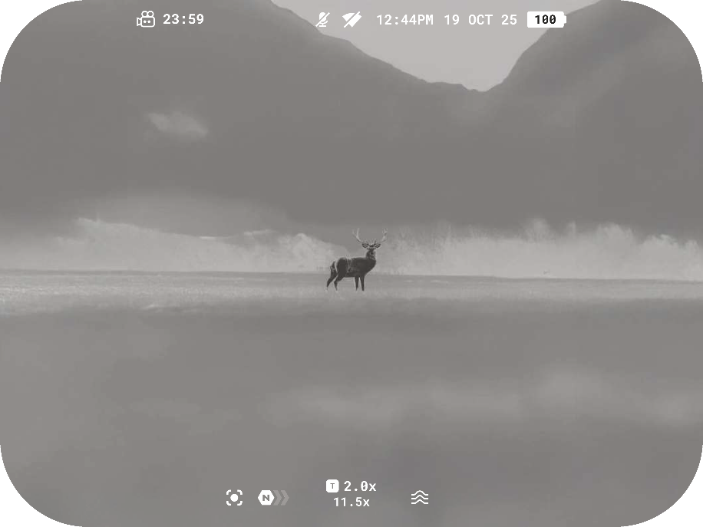
1. Vaihda videotilaan painamalla REC-painiketta pitkään.
2. Paina REC-painiketta lyhyesti aloittaaksesi videon tallennuksen.
3. Kun videotallennus alkaa, kuvake katoaa ja sen tilalle ilmestyy ajastinkuvake muodossa MM:SS (minuuttia:sekuntia) .
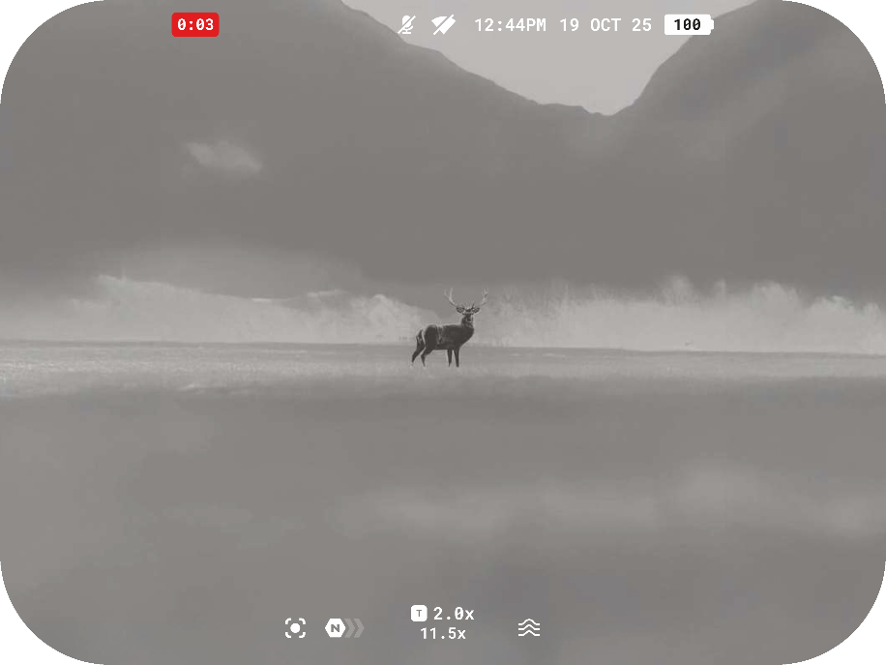
4. Voit keskeyttää tai jatkaa tallennusta painamalla lyhyesti REC-painiketta .
5. Pysäytä videotallennus painamalla REC-painiketta ja pitämällä sitä painettuna.
Videotiedostot tallennetaan sisäiseen muistikorttiin:
- Videotallennuksen lopettamisen jälkeen;
- Kun laite sammutetaan, jos tallennus oli käynnissä;
- kun muistikortti täyttyy tallennuksen aikana (näkyviin tulee viesti ”Memory Full”).

Huomautuksia:
- Voit avata valikon ja selata sitä videotallennuksen aikana.
- Tallennetut videot ja valokuvat tallennetaan laitteen sisäiseen muistiin muodossa img_xxx.jpg (valokuvat) ja video_xxx.mp4 (videot).
- Videot tallennetaan enintään 5 minuutin pituisina pätkinä. Tallennettujen tiedostojen määrä riippuu laitteen sisäisen muistin kapasiteetista ja videon pakkaussuhteesta.
- Tarkista säännöllisesti sisäisen muistikortin vapaa tila ja siirrä tallenteet muille tallennusvälineille muistikortin tilan vapauttamiseksi.
- Jos muistikortissa ilmenee virhe, voit käyttää alustus-toimintoa päävalikon Media- -osiossa.
- Kun virransäästötila ( ) on aktivoitu, videotallennus jatkuu taustalla.

Laseretäisyysmittarin käyttö
Kiikarit on varustettu sisäänrakennetulla etäisyysmittarilla, jonka avulla voit mitata etäisyyden jopa 1500 metrin päässä oleviin kohteisiin.

Etäisyysmittarin toiminta
1. Kytke laite päälle ja säädä kuva kohdan Käyttöönotto ohjeiden mukaisesti.
2. Paina lyhyesti LRF-painiketta etäisyyden mittaamiseksi. Etäisyysmittarin ristikko ilmestyy kuvan keskelle. Näytön alareunassa näkyy etäisyys metreinä (tai jaardeina – asetuksista riippuen).
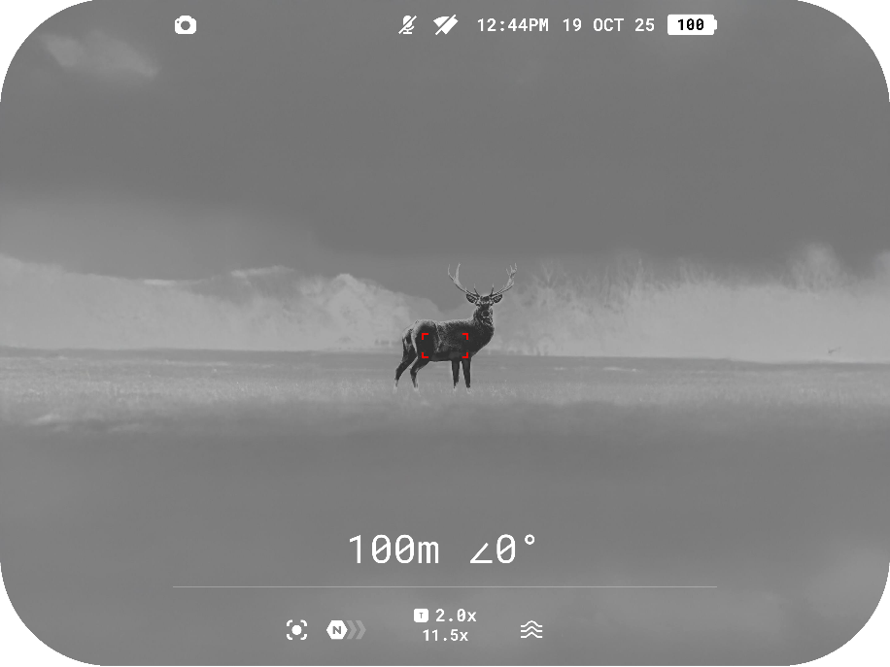
3. Suuntaa etäisyysmittarin ristikko kohteeseen ja paina LRF-painiketta ( ).
Huomautus: jos etäisyysmittari on käyttämättömänä yli 10 sekuntia, se sammuu automaattisesti.

Käyttö SCAN-tilassa
1. Mitataksesi etäisyyttä skannaustilassa, pidä LRF-painiketta painettuna yli kaksi sekuntia. Mittauslukemat muuttuvat reaaliajassa, kun osoitat kiikareilla eri kohteita. LRF-widgetin teksti muuttuu vihreäksi.
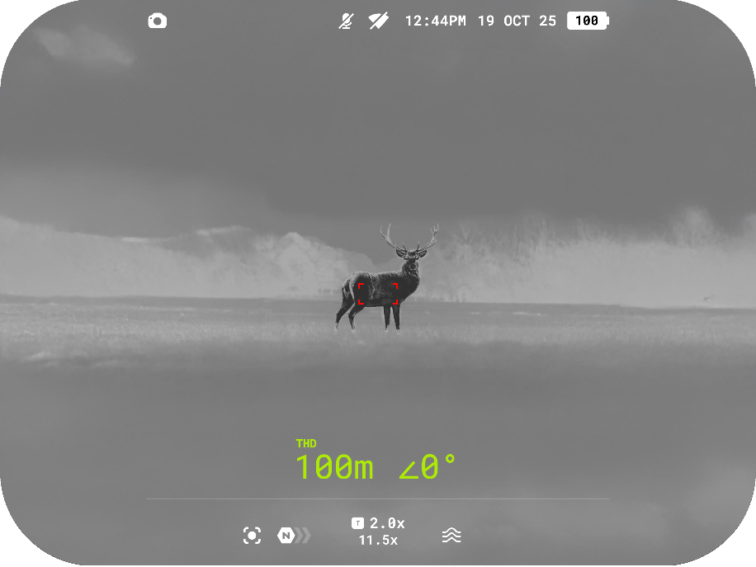
2. Jos mittaus epäonnistuu, näyttöön ilmestyy viivoja.
3. Voit sammuttaa etäisyysmittarin painamalla LRF-painik uudelleen.
4. Etäisyysmittari sammuu 10 sekunnin käyttämättömyyden jälkeen (jos mittausta ei suoriteta), ja mittaustulokset sisältävä etäisyysmittausristikko katoaa näytöltä.
Huomautuksia:
- Etäisyysmittauksen ristikkoa voi muuttaa kohdassa Observation & Zoom Controls -> Laser rangefinder -> Reticle Type .
- Mittayksiköt (metrit tai jaardit) voidaan muuttaa kohdassa Järjestelmäasetukset -> Mittayksiköt .
Lisätietoja:
- Mittaustarkkuus ja suurin mitta-etäisyys riippuvat kohteen pinnan heijastavuudesta, säteilykeilan kohteen pintaan osumiskulmasta sekä ympäristöolosuhteista. Heijastavuuteen vaikuttavat myös kohteen pinnan rakenne, väri, koko ja muoto. Kiiltävä tai kirkkaanvärinen pinta heijastaa yleensä paremmin kuin tumma pinta.
- Pienen kohteen mittaaminen on vaikeampaa kuin suuren kohteen.
- Mittaustarkkuuteen voivat vaikuttaa myös valaistusolosuhteet, sumu, usva, sade, lumi jne. Etäisyyden mittaustarkkuus voi heikentyä kirkkaissa olosuhteissa tai mitattaessa kohti aurinkoa.

Diskreetti digitaalinen zoom
Laitteen avulla voit nopeasti suurentaa perus suurennusta (katso Tekniset tiedot -taulukon Suurennus-rivi).
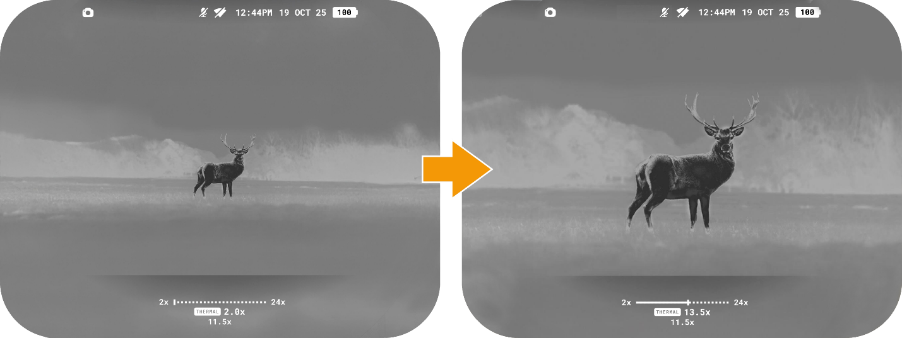
- Käytä erillistä digitaalista zoomia painamalla peräkkäin BACK- -painikkeita.
- Digitaalista zoomia ei tallenneta laitteen uudelleenkäynnistyksen jälkeen.

Wi-Fi-toiminto
Laitteessa on toiminto, joka mahdollistaa langattoman yhteyden ulkoisiin laitteisiin (älypuhelimeen tai tablettiin) Wi-Fi-yhteyden kautta.
- Kytke langaton moduuli päälle päävalikosta: Laiteasetukset > Wi-Fi .
Wi-Fi-toiminta näkyy tilapalkissa seuraavasti:
Tilarivin ilmaisin | Yhteyden tila
 | Wi-Fi on pois päältä
Käyttäjä on aktivoinut Wi-Fi:n,
Laitteen Wi-Fi-yhteys aktivoidaan
 | Wi-Fi on päällä, mutta yhteyttä laitteeseen ei ole
 | Wi-Fi on päällä, laite on yhteydessä
- Ulkoinen laite tunnistaa laitteesi nimellä Avilume_[sarjanumero].
- Kun olet syöttänyt salasanan mobiililaitteella (katso lisätietoja salasanan asettamisesta Wi-Fi-asetusten osiosta, alaosio Salasanan asetukset ) ja yhteys on muodostettu, tilapalkin kuvake muuttuu muotoon .
- Wi-Fi-toiminto sammuu automaattisesti, jos akussa ei ole riittävästi virtaa Wi-Fi-yhteyden ylläpitämiseen.

Laitteen kiinnittäminen kolmijalkaan
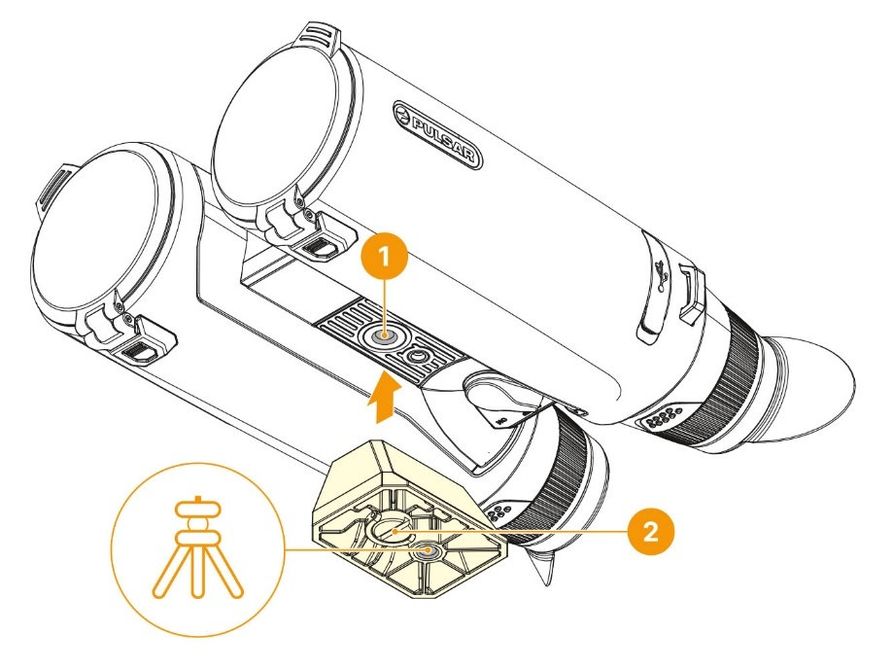

- Kiinnitä kolmijalan sovitin kiinnitysholkkiin (1).
- Kierrä sovittimen kahvaa (2) myötäpäivään, kunnes se on tiukasti kiinni.
- Kiinnitä laite sovittimen avulla kolmijalkaan. Sovitin on yhteensopiva Arca-Swiss-kiinnikkeiden kanssa.

USB-liitäntä
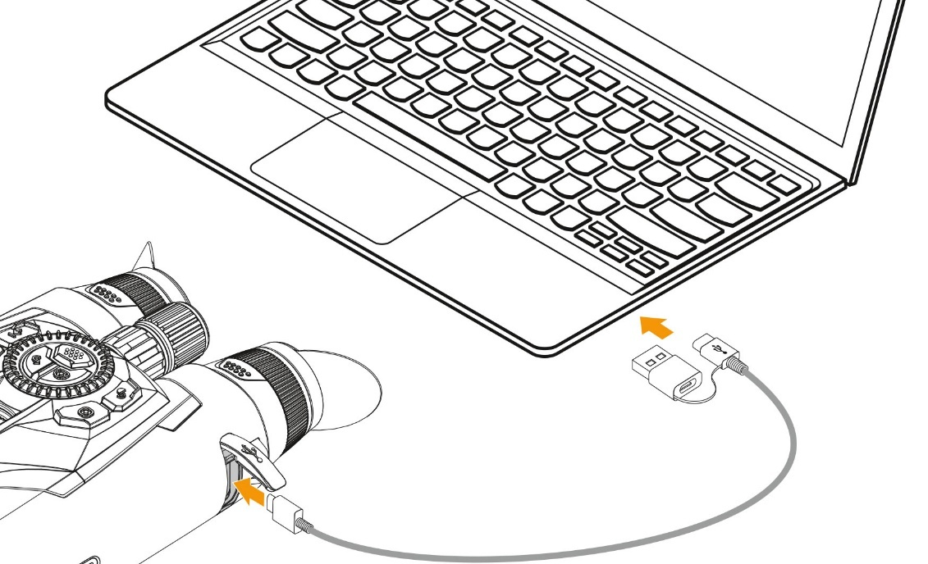

1. Liitä USB-kaapelin toinen pää laitteen USB Type-C -liittimeen ja toinen pää tietokoneen USB-porttiin USB Type-A -sovittimen avulla.
2. Kytke laitteen virta päälle (tietokone ei tunnista sammutettua laitetta).
3. Tietokone tunnistaa laitteen automaattisesti; ajureita ei tarvitse asentaa.
4. Näyttöön ilmestyy kolme liitäntätilaa: Laitteen lataus, Tiedostojen käyttö (ulkoinen muisti) ja Videovirta.
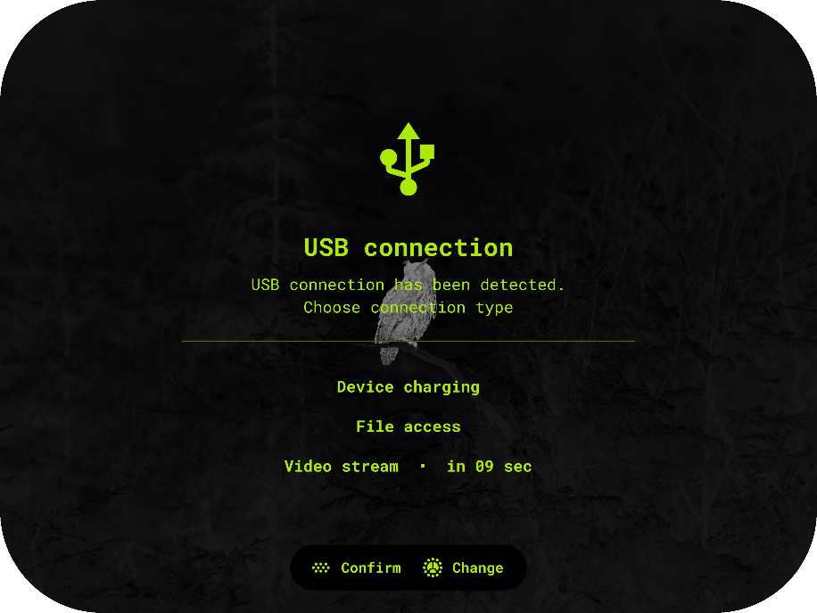
5. Valitse yhteystila kääntämällä ohjausreng .
6. Vahvista valinta painamalla lyhyesti MENU-painiketta.

Laitteen lataus
- Tässä tilassa, kun tietokonetta käytetään ulkoisena virtalähteenä, tilapalkkiin ilmestyy kuvake . Laite jatkaa toimintaansa ja kaikki toiminnot ovat käytettävissä.
- Laitteeseen asennettua akkua ei ladata!
- Akun lataamisen mahdollisuus riippuu tietokoneen USB-portista.
- Kun USB-liitäntä irrotetaan laitteesta, joka on kytketty laitteen lataustilaan, laite jatkaa toimintaansa ladattavista akuista, jos ne ovat riittävän ladattuja.

Tiedostojen käyttö
- Tässä tilassa tietokone tunnistaa laitteen flash-korttina.
- Tämä tila on tarkoitettu laitteen muistiin tallennettujen tiedostojen käsittelyyn. Laitteen toiminnot eivät ole käytettävissä tässä tilassa; laite sammuu automaattisesti.
- Jos videotallennus oli käynnissä yhteyden muodostamisen aikana, tallennus keskeytyy ja video tallennetaan.
- Jos laite on tiedostojen käyttötilassa ja se irrotetaan USB-liitännästä, laite pysyy päällä.

Videovirta
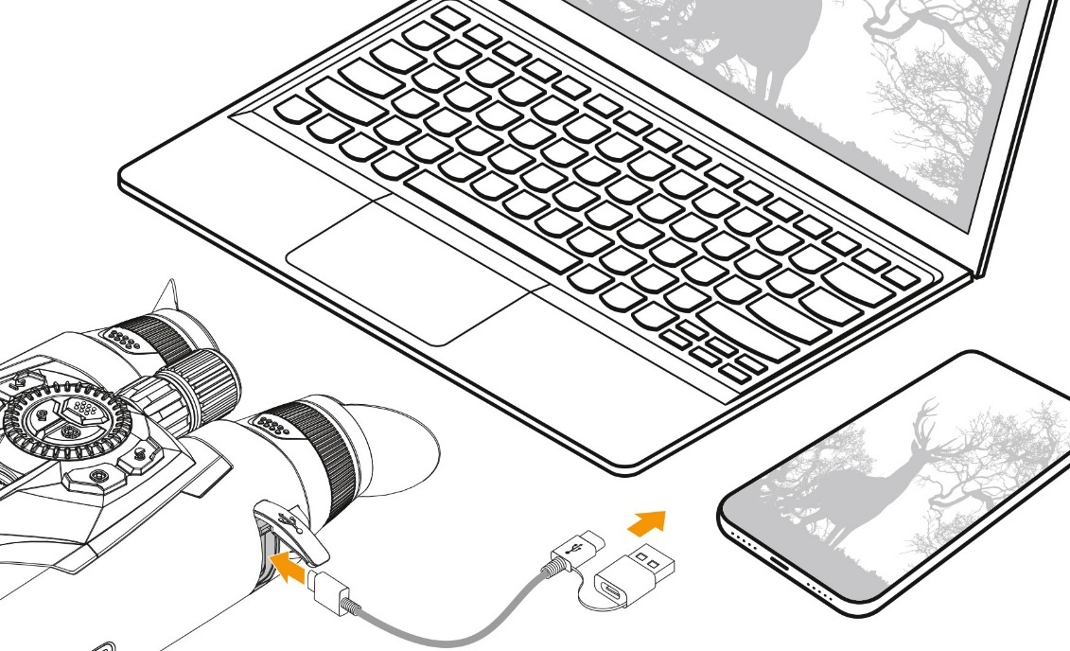
Laite voidaan liittää tietokoneeseen tai älypuhelimeen USB Type-C -kaapelilla.
Laite tunnistetaan verkkokameraksi, ja sitä voidaan käyttää minkä tahansa verkkokameroita tukevan sovelluksen kautta. USB-liitännän signaali on laadultaan parempi ja viiveeltään pienempi, ja sitä voidaan tallentaa tai muokata liitetyn laitteen ohjelmistolla.
Videovirran aikana on mahdollista tallentaa näkyvä kuva. Videotallennuksen voi käynnistää vain laitteesta itsestään painamalla lyhyesti REC- -painiketta.
HUOM! Ominaisuus on tuettu vain niissä iPhone-laitteissa, joissa on USB Type-C -portti.
Videovirran katseluun voi käyttää mitä tahansa sovellusta (tietokoneella tai mobiililaitteilla), joka tukee UVC-videostandardia.
Joissakin sovelluksissa kuvan siirrossa voi esiintyä viivettä. Voit vähentää viivettä poistamalla puskurin käytöstä sovelluksen asetuksissa.

Ohjelmisto

Wild Vision
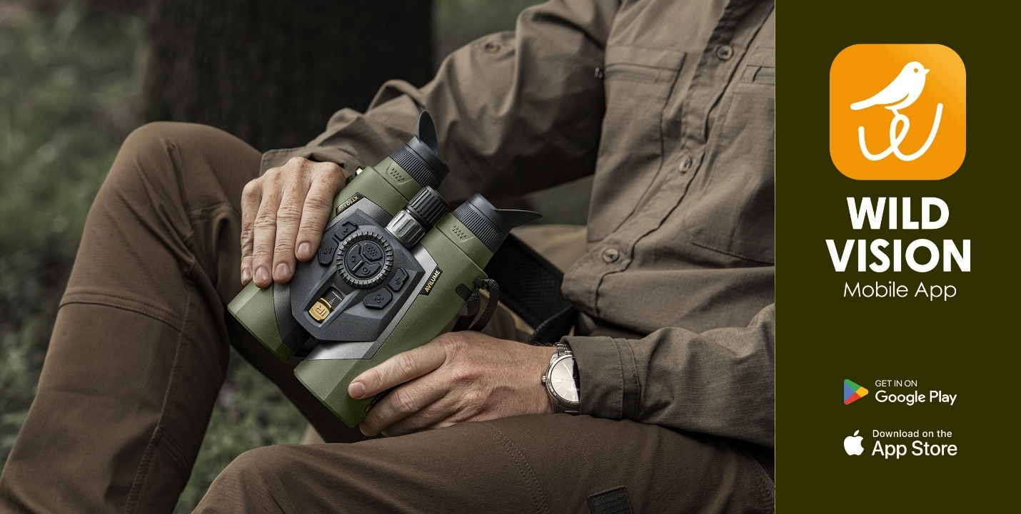
Asenna Wild Vision -sovellus, jotta voit ladata tiedostoja, päivittää laiteohjelmiston, ohjata laitetta kaukosäätimellä ja lähettää kuvia laitteeltasi älypuhelimeen tai tablet-laitteeseen Wi-Fi-yhteyden kautta.

Lisäohjeita Wild Vision -sovelluksesta löydät täältä.
Lataa Google Playsta
Lataa App Storesta

Wild Vision -käyttöopas
Android
iOS

Laiteohjelmiston päivitys
- Lataa ilmainen Wild Vision -sovellus Google Playsta tai App Storesta.
- Yhdistä Pulsar-laitteesi mobiililaitteeseesi (älypuhelimeen tai tablettiin).
- Käynnistä Wild Vision ja siirry kohtaan ”Asetukset”.
- Valitse Pulsar-laitteesi ja paina ”Tarkista laiteohjelmistopäivitys”.
- Odota, kunnes päivitys on ladattu ja asennettu. Pulsar-laite käynnistyy uudelleen ja on valmis käyttöön.
Tärkeää:
- jos Pulsar-laitteesi on kytketty puhelimeen tai mobiililaitteeseen, ota mobiilidatan siirto (GPRS/3G/4G) käyttöön päivityksen lataamista varten;
- jos Pulsar-laitteesi ei ole kytketty puhelimeesi tai mobiililaitteeseesi, mutta se näkyy jo kohdassa ”Asetukset” > ”Omat laitteet”, voit käyttää Wi-Fi-yhteyttä päivityksen lataamiseen.
Onko laiteohjelmistosi ajan tasalla?
Napsauta tästä tarkistaaksesi laitteesi uusimman laiteohjelmiston.

Huolto

Tekninen tarkastus
Laitetta suositellaan tarkastettavaksi ennen jokaista käyttökertaa. Tarkista seuraavat seikat:
- Laitteessa ei saa olla halkeamia tai muodonmuutoksia.
- Linsseissä ja suojalasissa ei saa olla halkeamia, rasvaa, likaa tai roskia.
- Laitteen akun varauksen tulee olla täynnä. Pistorasioissa ei saa olla suolaa, hapettumia tai muuta roskaa.
- Kaikkien säätimien tulee toimia moitteettomasti.

Tekninen huolto
Huolto on suoritettava vähintään kaksi kertaa vuodessa, ja sen tulee sisältää seuraavat vaiheet:
- Pyyhi metalli- ja muoviosien ulkopinnat puuvillakankaalla. Älä käytä kemiallisesti aktiivisia aineita, liuottimia jne., sillä ne vahingoittavat maalia.
- Puhdista akkupaketin ja laitteen akkukotelon sähköliittimet rasvattomalla orgaanisella liuottimella.
- Tarkista seuraavien optisten komponenttien puhtaus ja vauriot:
- Okulaarilinssit
- Objektiivin linssit
- IR-valaisimen suojalasi
- Laseretäisyysmittarin suojalasi
Poista tarvittaessa pöly ja hiekka mahdollisuuksien mukaan kosketuksettomalla menetelmällä.
Puhdista optiikan ulkopinnat ainoastaan optisille komponenteille tarkoitetuilla puhdistusaineilla.
- Varo, ettei hylkivää ainetta pääse laitteen koteloon. Se voi vahingoittaa kotelon pinnoitteen ulkonäköä.

Säilytys
- Säilytä laitetta aina kantolaukussaan kuivassa ja hyvin tuuletetussa tilassa.
- Poista akku, jos laite on varastoitavana pitkään.

Vianmääritys
Teknistä tukea varten ota yhteyttä osoitteeseen support@pulsar-vision.com.

Laite ei käynnisty
Mahdollinen syy
Akut ovat täysin tyhjentyneet.
Ratkaisu
Lataa paristot.

Laitteen toimintahäiriö
Ratkaisu
Jos laitteessa ilmenee toimintahäiriöitä käytön aikana, yritä nollata laite painamalla DUO-painiketta 10 sekunnin ajan.

Laite ei toimi ulkoisella virtalähteellä
Mahdollinen syy
USB-kaapeli on vaurioitunut.
Ratkaisu
Vaihda USB-kaapeli.

Mahdollinen syy
Ulkoinen virtalähde on tyhjä.
Ratkaisu
Lataa ulkoinen virtalähde.

Lämpökuva on epäselvä, siinä on pystysuuntaisia raitoja ja epätasainen tausta
Mahdollinen syy
Laite on kalibroitava.
Ratkaisu
Suorita kalibrointi Kalibrointi-osion ohjeiden mukaisesti.

Musta näyttö kalibroinnin jälkeen
Ratkaisu
Jos kuva ei kirkastu kalibroinnin jälkeen, kalibrointi on suoritettava uudelleen.

Kun laite kytketään päälle, kalibrointitaajuus on aluksi korkeampi ja laskee sitten (jos automaattinen kalibrointitila on käytössä)
Mahdollinen syy
Laitteen käynnistämisen jälkeen mikrobolometrin lämpötilan vakiintuminen vie jonkin aikaa. Tämä on normaalia eikä se ole vika.

Näyttöön ilmestyi värillisiä viivoja tai kuva on kadonnut
Mahdollinen syy
Laite on altistunut staattiselle sähkölle käytön aikana.
Ratkaisu
Staattisen sähkön altistumisen jälkeen laite saattaa joko käynnistyä uudelleen automaattisesti tai se on sammutettava ja käynnistettävä uudelleen.

Kuva on liian tumma
Mahdollinen syy
Kirkkauden tai kontrastin taso on liian alhainen.
Ratkaisu
Säädä kirkkautta tai kontrastia pikavalikosta.

Heikko kuvanlaatu / Tunnistusalue on pienentynyt
Mahdollinen syy
Kuvatut ongelmat voivat ilmetä epäsuotuisissa sääolosuhteissa (lumi, sade, sumu jne.).

Laitetta ei ole tarkennettu
Mahdollinen syy
Väärät asetukset.
Ratkaisu
Säädä laitetta Käyttöönotto-osion ohjeiden mukaisesti.
Tarkista linssien ja okulaarien ulkopinnat ja pyyhi tarvittaessa pois pöly, tiivistynyt kosteus, huurretta jne. Kylmällä säällä voit käyttää erityisiä huurtumista estäviä pinnoitteita (esim. samoja kuin näkökorjauslaseissa).

Älypuhelinta tai tablettia ei voi yhdistää laitteeseen
Mahdollinen syy
Laitteen salasana on vaihdettu.
Ratkaisu
Poista verkko ja muodosta yhteys uudelleen syöttämällä laitteeseen tallennettu salasana.

Mahdollinen syy
Laitteen sijaintialueella on liian monta Wi-Fi-verkkoa, mikä voi aiheuttaa signaalihäiriöitä.
Ratkaisu
Varmistaaksesi vakaan Wi-Fi-yhteyden, siirrä laite alueelle, jossa on vain vähän tai ei lainkaan Wi-Fi-verkkoja.
Ratkaisu
Vaihda laitteen Wi-Fi-taajuuskaista.

Mahdollinen syy
Laitteessa on käytössä 5 GHz:n verkko, mutta älypuhelin tukee vain 2,4 GHz:n taajuutta.
Ratkaisu
Vaihda laitteen Wi-Fi-taajuus 2,4 GHz:iin.

Wi-Fi-signaali puuttuu tai on katkonainen
Mahdollinen syy
Älypuhelin tai tabletti on vahvan Wi-Fi-signaalin kantaman ulkopuolella. Laitteen ja älypuhelimen tai tabletin välissä on esteitä (esim. betoniseinät).
Ratkaisu
Siirrä älypuhelin tai tabletti Wi-Fi-signaalin kantaman sisälle.

Tarkkailtavan kohteen lämpökuva puuttuu
Mahdollinen syy
Kohde on lasin takana, mikä estää lämpökuvauksen.
Ratkaisu
Poista lasi.

Laitteen näytöissä tai mikrobolometreissä on useita vaaleita tai mustia pisteitä (pikseleitä)
Ratkaisu
Tällaisten pikselien esiintyminen johtuu näyttöjen ja mikrobolometrin valmistustekniikasta. Kyseessä ei ole vika.

Kun laitetta käytetään pakkaslämpötiloissa, kuvanlaatu on huonompi kuin plussalämpötiloissa
Mahdollinen syy
Lämpimässä ilmastossa lämpökuvan taustalla olevat kohteet lämpenevät eri tavoin lämmönjohtavuuden vuoksi, mikä tuottaa suuren lämpötilakontrastin ja terävämmän lämpökuvan.
Kylmissä ilmastoissa lämpökuvan taustalla olevat kohteet jäähtyvät suunnilleen samaan lämpötilaan, mikä johtaa huomattavasti pienempään lämpötilakontrastiin ja heikentyneeseen kuvanlaatuun. Tämä on normaalia kaikille lämpökameroille.

Etäisyysmittari ei mittaa etäisyyttä
Mahdollinen syy
Vastaanotin- tai lähettimen linssin edessä on esine, joka estää signaalin siirron.
Ratkaisu
Varmista, että: linssit eivät ole käden tai sormien peitossa; linssit ovat puhtaat.

Mahdollinen syy
Laitetta ei pidetä vakaasti mittauksen aikana.
Ratkaisu
Pidä laitetta vakaana mittauksen aikana.

Mahdollinen syy
Etäisyys kohteeseen on yli 1500 m.
Ratkaisu
Valitse kohde, jonka etäisyys on enintään 1500 m.

Mahdollinen syy
Heikko heijastussuhde (esimerkiksi puiden lehdet).
Ratkaisu
Valitse kohde, jonka heijastuskerroin on suurempi (katso kohta Lisätietoja osiossa Laseretäisyysmittarin käyttö).

Suuri mittausvirhe
Mahdollinen syy
Huonot sääolosuhteet (sade, sumu, lumi).

Mahdollinen syy
Mittausetäisyys on alle 10 m.
Ratkaisu
Suorita mittaus yli 10 metrin etäisyydeltä.

Lämpökuvaa tai digitaalista kuvaa ei ole
Mahdollinen syy
Objektiivin suojus on kiinni.
Ratkaisu
Avaa lämpökuvaus- ja digitaalikanavien suojukset.

Lainsäädännön noudattaminen ja vastuuvapauslausekkeet
Huomio! Avilume-monispektrikuvauskiikareiden vienti maan ulkopuolelle edellyttää lisenssiä.
Sähkömagneettinen yhteensopivuus
Tämä tuote täyttää EU-standardin EN 55032:2015, luokka A, vaatimukset.
Varoitus! Tämän laitteen käyttö asuinalueella voi aiheuttaa radiohäiriöitä.
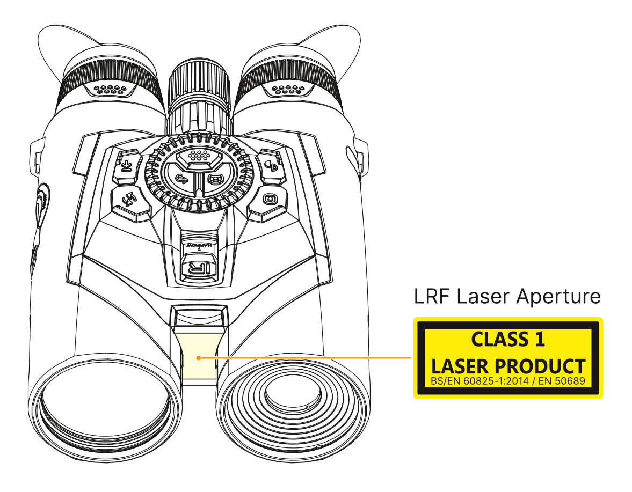

Varoitus – muiden kuin tässä ohjeessa määriteltyjen säätimien tai säätöjen käyttö tai muiden kuin tässä ohjeessa määriteltyjen menettelyjen suorittaminen voi johtaa vaaralliseen säteilyaltistukseen.
Tuotteen päivitykset. Valmistaja pidättää oikeuden milloin tahansa, ilman asiakkaalle annettavaa pakollista ennakkoilmoitusta, tehdä muutoksia pakkauksen sisältöön (sovellettavien lakien mukaisesti, jos sellaisia on), muotoiluun ja ominaisuuksiin, jotka eivät heikennä tuotteen laatua.
Korjaus. Tuotteen korjauspalvelu on käytettävissä viiden vuoden ajan tuotteen ostopäivästä lukien.
Vastuurajoitus. Sovellettavien lakien ja määräysten mukaisesti valmistaja ei ole vastuussa mistään vaatimuksista, kanteista, oikeudenkäynneistä, menettelyistä, kustannuksista, kuluista, vahingoista tai vastuista (jos sellaisia on), jotka johtuvat tämän tuotteen käytöstä. Tuotteen käyttö ja käsittely ovat yksinomaan asiakkaan vastuulla. Valmistajan ainoa velvoite rajoittuu tuotteen tai tuotteiden ja niihin liittyvien palvelujen toimittamiseen sovittujen kauppaehtojen mukaisesti, mukaan lukien takuuehdoissa määritellyt määräykset. Valmistajan asiakkaalle myymien tuotteiden ja suorittamien palvelujen toimittamista ei saa tulkita, ymmärtää tai pitää, ei nimenomaisesti eikä epäsuorasti, kolmannen osapuolen (muun kuin jakelijan, jälleenmyyjän tai ostajan) eduksi tai sellaista velvoitetta kolmatta osapuolta kohtaan luovana. Valmistajan vastuu vahingoista tämän sopimuksen nojalla, riippumatta niiden muodosta tai perusteesta, ei saa ylittää valmistajalle tuotteista ja/tai palveluista maksettuja maksuja tai muita kuluja.
VALMISTAJA EI OLE VASTUUSSA TULOJEN MENETYKSISTÄ TAI EPÄSUORISTA, ERITYISISTÄ, SATUNNAISISTA, SEURAUKSELLISISTA, ESIMERKILLISISTÄ TAI RANGAISTAVISTA VAHINGOISTA, VAIKKA VALMISTAJA OLISI TIENNYT TAI HÄNEN OLISI PITÄNYT TIETÄÄ, ETTÄ TÄLLAISET VAHINGOT OLIVAT MAHDOLLISIA, JA VAIKKA SUORAT VAHINGOT EIVÄT RITÄ KORVAUKSEKSI.


